ДИПЛОМНА РОБОТА БАКАЛАВРА

ДРБ. ІП - 33.00.00.000 ПЗ

Група ІП-20-2
Висоцький Роман Романович 2024

Консультанти:ДРБ. ІП - 43.00.00.000 ПЗ

Група ІП-19-1
Білоган Віталій Ігорович
2022

Консультанти:ДРБ. ІП - 43.00.00.000 ПЗ

Група ІП-19-1
Білоган Віталій Ігорович
2024

Консультанти:ДРБ. ІП - 43.00.00.000 ПЗ

Група ІП-19-1
Білоган Віталій Ігорович
2022
Міністерство освіти і науки України
Івано-Франківський національний технічний університет нафти і газу

Інститут інформаційних технологій
Кафедра інженерії програмного забезпечення

УДК _____004.4______

ДИПЛОМНА РОБОТА БАКАЛАВРА
Тема: " Розробка комплексного програмного забезпечення обліку енерговитрат "
(назва згідно з наказом ректора)

Спеціальність – 121 “Інженерія програмного забезпечення”

ПОЯСНЮВАЛЬНА ЗАПИСКА
ДРБ.ІП - 33.00.00.000 ПЗ
(позначення)

Консультанти:

з питань нормоконтролю

асистент_________ /М.М. Піх/
(посада) (підпис) (дата)(розшифровка підпису)

Студент

ІП-20-2 _________ __/ Висоцький Р.Р. /
(шифр групи) (підпис) (дата)(розшифровка підпису)

Керівник роботи

доц.к.т.н. /М.М. Яцишин/
(посада) (підпис) (дата) (розшифровка підпису)

Допускається до захисту
Завідувач кафедри

доц., к.т.н. /В.В. Бандура/
(посада) (підпис) (дата) (розшифровка підпису)

2024
(рік)

Івано-Франківський національний технічний університет нафти і газу
Інститут, факультет інформаційних технологій _
Кафедра інженерії програмного забезпечення _
Ступінь вищої освіти бакалавр______________________________________________
Спеціальність 121 – Інженерія програмного забезпечення _

ЗАТВЕРДЖУЮ:
Зав. кафедрою ІПЗ
доцент. В.В. Бандура
“ ____ ” ________________2024 р.

ЗАВДАННЯ
НА ДИПЛОМНУ РОБОТУ БАКАЛАВРА СТУДЕНТОВІ
Висоцький Роман Романович
(прізвище, ім’я, по-батькові)
1. Тема проекту (роботи) " Розробка комплексного програмного забезпечення обліку енерговитрат "
керівник проекту (роботи) Яцишин Микола Миколайович ____________________
затверджені наказом вищого навчального закладу від “ _07_ ” _червня 2024 р. № __347/7_____
2. Строк подання студентом проекту (роботи) червня 2024 р.
3. Вихідні дані до проекту (роботи) Результати і матеріали отримані під час проходження переддипломної практики
4. Зміст розрахунково - пояснювальної записки(перелік питань, які потрібно розробити)
1 Вступ до проблеми
2 Огляд існуючих концепцій , рішень та сервісів в даній області
3 Побудова моделі або алгоритму власного рішення
4 Документування реалізації власного оригінального рішення вибраними засобами
5. Перелік графічного матеріалу (з точним зазначенням обов’язкових креслень)
1 Блок-схема алгоритму циклічного опитування давачів (1-й етап) (рис. 2.1, ст. 29)
2 Блок-схема алгоритму опитування лічильників (рис. 2.3, ст. 32)
3 Система поквартирного автоматизованого обліку енергоресурсів АРМ "Ресурс (рис. 2.11, ст. 46)
4 Робоче вікно програми LabVIEW (рис. 3.3, ст. 60)
5 Інтерфейс робочого вікна програми LabView (рис. 3.10, ст. 64)

6. Консультанти розділів проекту (роботи)

Розділ | Консультант | Підпис, дата
Розділ | Консультант | Завдання  Видав | Завдання прийняв

2. Дата видачі завдання 10 травня 2024 р.

Керівник ___________________________
(підпис)

Завдання прийняв до виконання ____ ______________
(підпис)

КАЛЕНДАРНИЙ ПЛАН

№  з/п | Назва етапів дипломного проекту (роботи) | Строк виконання  етапів проекту | Примітка
1 | Визначення та обґрунтування теми роботи | 27.05.2024 | виконано
2 | Огляд існуючих концепцій, рішень та сервісів в даній області | 31.05.2024 | виконано
3 | Побудова моделі або алгоритму власного рішення | 04.06.2024 | виконано
4 | Документування реалізації власного оригінального рішення вибраними засобами | 09.06.2024 | виконано
5 | Оформлення пояснювальної записки кваліфікаційної роботи | 12.06.2024 | виконано

Студент ___________________
(підпис)

Керівник роботи ___________________
(підпис)

АНОТАЦІЯ

Пояснювальна записка дипломного проекту складається з трьох розділів, містить 24 рисунків 1 таблицю та 20 джерел – загалом 70 сторінок.
Метою роботи є розробка комплексного програмного забезпечення для обліку енерговитрат, яке забезпечить автоматизацію збору, обробки та аналізу даних про споживання енергоносіїв. Об'єктом дослідження є процес обліку енерговитрат в організаціях та установах
Предметом дослідження є методи та засоби розробки програмного забезпечення для автоматизації обліку енерговитрат..
У розділі вступу дається загальне уявлення про тему дослідження.
Розділ 1 присвячений аналізу технологій та методів, що використовуються в системах «інтелектуального» міста для автоматичного збору даних.
Розділ 2 зосереджується на розробці алгоритмів та структур, що забезпечують автоматичний збір даних про витрати енергоносіїв.
Розділ 3 присвячений практичній реалізації розроблених алгоритмів та структури підсистеми збору даних.Висновки роботи містять основні результати дослідження та їх аналіз. У розділі
"Список використаних джерел" наведено перелік літературних джерел, що використовувались при написанні даної роботи.

КЛЮЧОВІ СЛОВА: алгоритми, система збору, дані, компютерні мережі, підсистеми

ANNOTATION

The explanatory note of the diploma project consists of three sections, contains 24 figures, 1 table and 20 sources - a total of 70 pages.
The goal of the work is the development of complex software that will ensure the automation of accounting processes in the organization, increase the efficiency of accounting personnel, reduce the number of errors and provide convenient access to accounting data.
The object of the research is the accounting process in the organization, which needs automation. It can be accounting, management accounting, inventory accounting, personnel accounting, etc.
The subject of research is methods and means of software development for accounting automation.
The introduction section provides an overview of the research topic.
Chapter 1 is devoted to the analysis of technologies and methods used in "smart" city systems for automatic data collection.
Chapter 2 focuses on the development of algorithms and frameworks that provide automatic collection of energy consumption data.
Chapter 3 is devoted to the practical implementation of the developed algorithms and the structure of the data collection subsystem. The conclusions of the work contain the main research results and their analysis. In the section
"List of used sources" contains a list of literary sources used in writing this work.

KEYWORDS: algorithms, collection system, data, computer networks, subsystems

ЗМIСТ

Змн.
Арк.
№ докум.
Підпис
Дата
Арк.
6
ДРБ.ІП – 33.00.00.000 ПЗ
І
Розроб.
Висоцький Р.Р.
Перевір.
Яцишин М. М.
Реценз.

Н. Контр.
Піх М.М.

Затверд.
Бандура В.В.
Розробка комплексного програмного забезпечення обліку енерговитрат
Пояснювальна записка

Літ.
Акрушів

ІФНТУНГ ІП-20-2

ПЕРЕЛІК УМОВНИХ СКОРОЧЕНЬ 7
ВСТУП 8
РОЗДІЛ 1 АНАЛІЗ СИСТЕМ «ІНТЕЛЕКТУАЛЬНОГО» МІСТА ТА АЛГОРИТМІВ АВТОМАТИЧНОГО ЗБОРУ ДАНИХ 9
1.1 Особливості технології «інтелектуального» міста 9
1.2 Аналіз алгоритмів автоматичного збору даних 18
1.3 Аналіз систем автоматичного збору даних витрат енергоносіїв 20
1.4 Постановка задачі 27
РОЗДІЛ 2. АЛГОРИТМИ ТА СТРУКТУРИ ПІДСИСТЕМИ АВТОМАТИЧНОГО ЗБОРУ ДАНИХ ВИТРАТ ЕНЕРГОНОСІЇВ 28
2.1 Алгоритми автоматичного опитування давачів 28
2.2 Структура підсистеми збору даних 33
2.3 Алгоритм роботи підсистеми збору даних 48
РОЗДІЛ 3. РЕАЛІЗАЦІЯ АЛГОРИТМІВ АВТОМАТИЧНОГО ЗБОРУ ДАНИХ ВИТРАТ ЕНЕРГОНОСІЇВ 51
3.1 Розробка структури комп’ютерної мережі «інтелектуального міста» 51
3.2 Побудова моделі комп’ютерної мережі на основі мереж Петрі 53
3.3 Розробка схеми фізичної моделі пристрою автоматичного збору даних витрат енергоносіїв 56
3.4 Програмно-апаратна реалізація моделі пристрою автоматичного збору даних витрат енергоносіїв 58
ВИСНОВКИ 65
СПИСОК ПОСИЛАНЬ НА ДЖЕРЕЛА 66

ПЕРЕЛІК УМОВНИХ СКОРОЧЕНЬ

ТЗ – Технічне завдання
БД – База даних
СУБД - Система управління базами даних
ПЗ - Програмне забезпечення

ВСТУП

В умовах сучасного світу, де ресурси стають все більш обмеженими, а вимоги до ефективності використання енергоносіїв зростають, автоматизація процесів обліку та моніторингу витрат енергії набуває особливого значення. З розвитком інформаційних технологій з'являються нові можливості для створення інноваційних рішень, здатних забезпечити високий рівень точності та оперативності в обліку енерговитрат. Одним з таких рішень є комплексне програмне забезпечення, яке дозволяє автоматизувати всі етапи збору, обробки та аналізу даних про споживання енергоносіїв.
Метою цієї роботи є розробка комплексного програмного забезпечення для обліку енерговитрат, яке сприятиме оптимізації використання ресурсів, зниженню витрат та підвищенню загальної ефективності управління енергоспоживанням. Важливість цієї теми полягає в необхідності забезпечення надійного та точного обліку енергоресурсів, що є основою для прийняття обґрунтованих рішень у сфері енергоменеджменту.
У процесі роботи розглянуто основні аспекти, пов'язані з технологіями «інтелектуального» міста, алгоритмами автоматичного збору даних, а також з існуючими системами моніторингу витрат енергоносіїв. Особлива увага приділена розробці ефективних алгоритмів для автоматичного опитування давачів, проектуванню структури підсистеми збору даних та створенню моделі комп’ютерної мережі, що забезпечить надійну передачу та обробку інформації.
Результати дослідження дозволять розробити програмне забезпечення, яке відповідатиме сучасним вимогам до систем автоматичного обліку енерговитрат, забезпечуючи при цьому високу точність, надійність та безпеку даних. Це, у свою чергу, сприятиме підвищенню ефективності використання енергоресурсів та зниженню витрат на їх споживання, що є важливим кроком на шляху до сталого розвитку та екологічної безпеки.

РОЗДІЛ 1 АНАЛІЗ СИСТЕМ «ІНТЕЛЕКТУАЛЬНОГО» МІСТА ТА АЛГОРИТМІВ АВТОМАТИЧНОГО ЗБОРУ ДАНИХ

1.1 Особливості технології «інтелектуального» міста
«Інтелектуальне» місто використовує цифрові технології або інформаційні і комунікаційні технології (ІКТ) для підвищення якості та продуктивності міських служб, зниження витрат і споживання ресурсів, і більш ефективної і активної взаємодії зі своїми громадянами. Сектори, які розвиваються в технології смарт-місто включають в себе державні послуги, транспорт і управління трафіком, енергію, охорону здоров'я, воду і відходи. «Інтелектуальні» міські додатки розроблені з метою поліпшення управління міських транспортних потоків і дозволяє в режимі реального часу відповідати на виклики. Тому «інтелектуальне» місто може бути більш підготовленим для вирішення проблем, ніж з простої "транзакцій" стосунки з його громадянами. Інші терміни, які були використані для аналогічних концепцій, включають «cyberville», «цифрове місто», «електронні співтовариства», «flexicity», «інформаційне місто», «інтелектуальне місто», «місто, засноване на знаннях», «мережеве місто», «Telecity», «Норвезький оператор'» [1].
Основні технологічні, економічні та екологічні зміни породили інтерес до «інтелектуальних» міст, у тому числі зміни клімату, реструктуризації економіки, переходу на мережі роздрібної торгівлі та розваг, старіння населення і тиску на державні фінанси. Європейський союз (ЄС) присвятив постійні зусилля з розробки стратегії для досягнення «інтелектуальних» зростаючих міст для своїх столичних міст-регіонів. ЄС розробив ряд програм по "Європейський Цифровий порядок денний" [2]. У 2010 році, він підкреслив свою увагу на зміцненні інновації та інвестиції в ІКТ-послуг з метою поліпшення суспільних послуг та якості життя. За оцінками компанії Arup, що світовий ринок для «інтелектуальних» міських служб становитиме $ 400 млрд на рік до 2020 року. Приклади технологій і програм Smart City були реалізовані в Мілтон Кейнс, Саутгемптон, Амстердам, Барселона і Стокгольм.

Термінологія
У зв'язку з широтою технологій, які були реалізовані в рамках «інтелектуального» міста, важко узагальнити точне визначення «інтелектуального» міста. Дікін і Аль Веа надали список чотирьох факторів, які сприяють визначенню «інтелектуального» міста [3]:
      - Застосування широкого спектру електронних і цифрових технологій для громад і міст;
      - Використання ІКТ для перетворення життя і робочого середовища в регіоні;
      - Вкладення таких ІКТ в державних системах;
      - Територіалізація практики, яка зв’язує ІКТ та людей разом, щоб підвищити інновації і знання, які вони пропонують.
Дікін визначає «інтелектуальне» місто як одну сутність, яка використовує ІКТ для задоволення потреб ринку (громадян міста), і що участь громадськості в процесі необхідно для «інтелектуального» міста [4]. А «інтелектуальні» міста, таким чином, мають бути містом, що не тільки володіє технологією ІКТ в конкретних областях, але також здійснює цю технологію таким чином, що впливає на місцеве співтовариство.
Альтернативні визначення включають в себе:
- Giffinger ін. 2007: "Регіональна конкурентоспроможність, транспорт і інформаційні та комунікаційні технології. [5] Економіка, природні ресурси, людський і соціальний капітал, якість життя, і участь громадян в управлінні містами".
- «Інтелектуальна» рада міста [6]: "«Інтелектуальне» місто та сутність, яка має вбудовані цифрові технології у всіх функцій міста".
- Caragliu і Nijkamp 2009: "Місто може бути визначене як «інтелектуальне», коли інвестиції в людський і соціальний капітал і традиційні (транспорт) і сучасний (ІКТ) джерела зв'язку сталого економічного розвитку і високої якості життя, з мудрим використанням природних ресурсів, через процес участі та залучення."
- Frost & Sullivan 2014: "Ми визначили вісім ключових аспектів, які визначають Smart City : інтелектуальне управління, інтелектуальна енергія, інтелектуальна будівля, інтелектуальна мобільність, інтелектуальна інфраструктура, інтелектуальні технології, інтелектуальна охорона здоров'я і інтелектуальний громадянин"[7].
- Інститут інженерів з електротехніки та радіоелектроніки «інтелектуальних» міст: "«Інтелектуальне» місто об'єднує технології, владу і суспільство, щоб включити наступні характеристики: інтелектуального міста, інтелектуальної економіки, інтелектуальної мобільності, інтелектуального середовища, інтелектуальні люди, інтелектуальне життя, інтелектуальне управління."
- Бізнес словник: "Розвинена міська мережа, що створює сталий економічний розвиток та високу якість життя, що перевершує теперішнє в декількох ключових областях; економіка, мобільність, навколишнє середовище, люди, що живуть, і уряд перевершуючи в цих ключових областях може бути зроблено так, через великий людський капітал, соціальний капітал, і / або інфраструктури ІКТ.[8]"
- Уряд Індії 2014: " «Інтелектуальне» місто пропонує стійкість з точки зору економічної діяльності та можливостей для працевлаштування в широкому сенсі його жителів, незалежно від їх рівня освіти, навичок чи рівня доходів."
- Департамент у справах бізнесу, інновацій та ремесел Великобританії 2013: "Концепція не є статичною, там немає абсолютного визначення
«інтелектуального» міста, як кінцевої точки.
Характеристики
Було запропоновано, що «інтелектуальне» місто (також співтовариство,
бізнес-група, міська агломерація або регіон) використовують інформаційні технології для того щоб:
  - Зробити більш ефективне використання фізичної інфраструктури (дороги, побудованого навколишнього середовища та інших фізичних активів) шляхом штучного інтелекту і даних аналітики для підтримки сильного і здорового економічного, соціального, культурного розвитку [5].
  - Ефективно взаємодіяти з місцевими жителями у місцевому самоврядуванні та прийнятті рішення використання відкритих інноваційних процесів і електронних систем, підвищення колективного інтелекту установ міста через E-управління, з акцентом на участь громадян та спільного проектування.
  - Дізнатися, адаптувати та впроваджувати інновації і тим самим більш ефективно реагувати і своєчасно змінювати обставини, покращуючи інтелект міста.
Вони еволюціонують у бік сильної інтеграції всіх розмірів людського розуму, колективного інтелекту, а також штучного інтелекту в межах міста. Інтелект міста "знаходиться в більш ефективній комбінації цифрових телекомунікаційних мереж (нерви), повсюдно вбудований інтелект (мізки), давачі і мітки (сенсорні органи), та програмне забезпечення [9].
Ці форми інтелекту в «інтелектуальних» містах були продемонстровані в трьох напрямках:
  - Оркестровий інтелект: де міста створюють інституції для вирішення проблем громад за допомогою співпраці, наприклад, в Блетчлі-парку, де шифр Enigma нацистів був розшифрований командою на чолі з Аланом Тьюрингом. Це згадується як перший приклад смарт міста або інтелектуального співтовариства.
  - Розширення прав і можливостей інтелекту: В містах забезпечити відкриті платформи, експериментальні установки і смарт-інфраструктури міста для того, щоб внести інновації в деяких районах. Вони були реалізовані в Стокгольмі і Кібер-спортивної зони в Гонконзі. Схожі об'єкти також були створені в Мельбурні [10].
  - Інструменти інтелекту: Де інфраструктура міста складається з смарт процесів шляхом збору даних в режимі реального часу, з аналізом і прогнозами моделювання через райони міста. Існує багато суперечок навколо цього, особливо по відношенню до питань моніторингу в «інтелектуальних» містах. Приклади приладобудування розвідки були реалізовані в Амстердамі. Це реалізується шляхом:
  - Загальної інфраструктури ІС, яка відкрита для дослідників для розробки додатків.
  - Бездротові пристрої вимірювання і передавання інформації в реальний момент часу [11].
  - Ряд будинків забезпечений вимірюванням смарт-енергетичних процесів енергоспоживання і зменшення енергоспоживання.
  - Сонячна енергія, як альтернатива існуючій, автомобільні зарядні станції і енергозберігаючі лампи.
Сфери використання «інтелектуальних» міст наведені в таблиці 1.1.

Таблиця 1.1 - Сфери використання «інтелектуальних» міст
Інноваційна економіка | Міська інфраструктура | Управління
Інновації в промисловості, кластерах, районах міста | Транспорт | Адміністративні послуги для громадянина
Робоча та знання: Освіта і зайнятість | Енергетика / Утиліти | Участь та пряма демократія
Створення наукомістких компаній | Захист навколишнього середовища / безпека | Послуги для громадян: Якість життя

Платформи та технології
Поява нових Інтернет-технологій, що сприяють хмарним послугам, для Інтернету речей (IoT), призначені для користувача інтерфейси в реальному часі, використання смартфонів і смарт-метрів, мереж давачів і радіочастотна ідентифікація, і точнішої передачі на основі семантичної мережі, відкрили нові шляхи до колективних дій та вирішення спільних завдань[12].
Зараз на сайті платформи для спільної роботи по управлінню даними давачів є послуги з он-лайн бази даних, які дозволяють власникам давачів реєструватись і підключати свої пристрої, щоб надавати дані в режимі онлайн базі даних для зберігання, що дозволяють розробникам підключатися до бази даних і будувати свої власні програми на основі цих даних.
Місто Сантандер в Кантабрії, на півночі Іспанії, має 20000 сенсорів, що з'єднують будівлі, інфраструктуру, транспорт, мережі і комунальні послуги, пропонуючи фізичний простір для експериментів і перевірки функцій IoT, таких як взаємодія і управління протоколами, технологій пристроїв та допоміжних послуг, таких як відкриття, управління ідентифікацією та безпека [13]. У Сантандері наявні давачі контролю рівня забруднення, шуму, руху і стоянки.
Електронні карти (відомі як смарт-карти) є ще одним поширеною платформою інтелектуального контексту міста. Ці карти володіють унікальним зашифрованим ідентифікатором, який дозволяє власникові увійти в діапазон державних послуг, що надається (або електронних послуг) без створення декількох облікових записів. [14] Сингл ідентифікатор дозволяє урядам об'єднати дані про громадян і їх переваги, щоб покращити надання послуг і визначити спільні інтереси груп. Ця технологія була реалізована в Саутгемптоні.
Дослідження
Університетські дослідні лабораторії розробили прототипи та рішення для інтелектуальних міст. MIT «інтелектуальних» міст Lab фокусується на інтелектуальних, стійких будівлях, систем мобільності (Greenwheel Електричний велосипед, мобільність на вимогу, CityCar, Передові Роботи); в IntelCities дослідний консорціум, розробив рішення для електронного уряду, систем планування та участі громадян; URENIO розробила серію інтелектуальних міських платформ для інноваційної економіки з упором на стратегічну розвідку, передачу технологій, спільних інновацій, і інкубацій, в той час як пропонує на своєму порталі, глобальний годинник для інтелектуальних міст досліджень і планування; Смарт Місто Академічна Мережа працює з електронним урядуванням та електронних послуг в регіоні
Північного моря. [15] IGLUS є глобальним дослідження дії смарт міст; Проект на чолі з EPFL, який орієнтований на розробку інноваційного управління системи для міських інфраструктур, як необхідний крок для реалізації інтелектуальних міст. МК: Смарт проект фокусується на питаннях сталого використання енергії, використання води та транспортної інфраструктури поряд з вивченням, як просувати участ громадян у «інтелектуальних» містах, поряд з вихованням громадян про концепцію «інтелектуальних» міст.
Комерціалізація
Великі ІТ, телекомунікаційні та компанії управління енергією такі, як Cisco, Schneider Electric, IBM і Microsoft розробили нові рішення та ініціативи для інтелектуальних міст. Cisco, випустила Глобальну Ініціативу Урбанізації, щоб допомогти містам по всьому світу, використовуючи мережу в якості четвертої утиліти для комплексного управління міста, кращої якості життя для громадян і економічного розвитку. [16] IBM оголосила про свої SmarterCities, щоб стимулювати економічне зростання і якість життя у містах і мегаполісах з активацією нових підходів мислення і дій в міській екосистемі.
Флагманські приклади
Основні стратегії та досягнення, пов'язані з просторовою розвідкою міст перераховані в інтелектуальних Community Forum-ах [17], нагороджених з 1999 по 2010 рік, в містах Сувон (Південна Корея), Стокгольмі (Швеція), Каннамгу Сеула (Південна Корея), Ватерлоо, Онтаріо (Канада), Тайбей (Тайвань), МІТАКІ (Японія), Глазго (Шотландія, Великобританія), Калгарі (Альберта, Канада), Сеул (Південна Корея), Нью-Йорк (США), Лагранж, Джорджія (США), Тегеран (Іран) і Сінгапур [18], які були визнані за їх зусилля у розвитку широкосмугових мереж і електронних послуг сталих інноваційних екосистем, їх зростання та інтеграції.
Є ряд міст, що активно проводить стратегію «інтелектуального» міста:
Амстердам. [19] Вуличні ліхтарі в Амстердамі були модернізовані муніципальними радами, щоб затемнити вогні на основі використання пішоходів. Ініціатива, як Амстердам Розумне Місто, що почалася в 2009 році в даний час включає в себе 79 проектів спільно розроблені місцевими жителями, урядом і бізнесом. Ці проекти працюють на взаємозалежній платформі через бездротові пристрої для поліпшення рішення здібності реального часу в місті. Місто Амстердам (місто) стверджує, що мета проектів для зменшення трафіку, економії енергії і підвищення суспільної безпеки. Для просування зусиль від місцевих жителів, місто Амстердам працює над Smart City щорічно, беручи пропозиції для додатків і події, які вписуються в рамки міста. Як приклад резидента розвиненим додаток є Mobypark, який дозволяє власникам паркувальних місць давати в оренду їх людям за плату.
Дані, отримані з цього додатка може бути використане містом, щоб визначити попит і паркування транспортних потоків в Амстердамі. Ряд будинків були також забезпечені смарт-енергетичними функціями, з пільг, що надаються тим, хто активно знижує споживання енергії. Інші ініціативи включають гнучке вуличне освітлення, яке дозволяє муніципалітетам управляти яскравістю вуличних ліхтарів, та інтелектуальне управління трафіком, де рух контролюється в режимі реального часу по місту та інформації про поточний час на поїздки деяких доріг транслюється для автомобілістів, щоб визначити оптимальні маршрути.
Барселона. [20] Нова мережа автобусів була реалізована в Барселоні через розумний аналіз даних на місто.
Барселона створила ряд проектів, які можуть бути розглянуті, як заявки
на «розумне місто» в рамках своєї стратегії "CityOS". Наприклад, сенсорна технологія була реалізована в системі зрошення в Парк-дель-центр-деПобленоу [21], де дані в реальному часі передається екіпажу садівництва про рівень води, необхідної для рослин. Барселона також розробила нову автобусну мережу на основі аналізу даних з найбільш поширених транспортних потоків в Барселоні, використовуючи, насамперед, вертикальні, горизонтальні і діагональні маршрути з ряду розв'язок. Інтеграція декількох інтелектуальних технологій міста можна побачити через реалізацію інтелектуальних світлофорів, як автобуси ходять за маршрутами, призначених для оптимізації кількості зелених вогнів. Крім того, якщо надзвичайна ситуація повідомляється в Барселоні, приблизний маршрут аварійного транспортного засобу входить в світлофор-систему, встановивши всі вогні на зелений, як автомобіль наближається через поєднання GPS і програмного забезпечення для управління рухом, дозволяючи екстреним службам досягти інциденту без зволікання. Велика частина цих даних розробляється в практичні рішення в 22 округу Барселони, і була підкріплена відкритим вихідним кодом пулу даних проміжної системи Sentilo.
Стокгольм. Технології смарт-міста Стокгольма [22] підкріплюється Stokab темною волоконною системою, яка була розроблена в 1994 році для забезпечення універсальної оптоволоконної мережі через Стокгольм. Приватні компанії можуть орендувати волокна як постачальників послуг на рівних умовах. Компанія належить саме місту Стокгольм. У рамках цієї компанії Стокгольм створив Зелений ІТ-стратегію. Зелена ІТ Програма спрямована на зниження впливу на навколишнє середовище в Стокгольмі, через ІТ-функції [23], таких як енергоефективні будівлі (мінімізація витрат на опалення), моніторинг трафіку (зводячи до мінімуму час, що витрачається на дорогу) і розвиток електронних послуг (мінімізація використання паперу). Платформа електронної системи Стокгольм зосереджена на наданні електронних послуг, у тому числі політичних оголошень, стоянці машин і прибирання снігу. Це ще розробляється шляхом GPS-аналітики, дозволяючи жителям планувати свій маршрут по місту. Приклад районних конкретних смарт-технології міста можна знайти в районі Кіста наукограда. Ця область грунтується на потрійної спіралі концепції інтелектуальних міст, де університет, бізнес і держава працюють разом в області розробки ІКТ додатків для реалізації смарт-стратегії міста [24].

1.2 Аналіз алгоритмів автоматичного збору даних
Алгоритми збору й обробки даних
Алгоритми збору й обробки даних призначені для реалізації завдань автоматичного збору даних з давачів (вимірювальних перетворювачів) і подальшої обробки їх у МПС. Вони можуть використовуватися як самостійно, наприклад у системах реєстрації й автоматичного контролю, системах обробки вимірювальної інформації, так і як складові частини загальної системи алгоритмів, призначених для реалізації завдань управління або інших складних завдань обробки даних [29].
Розглянемо лише деякі з алгоритмів цієї групи, що є найбільш типовими для неї.
Циклічне й адресне опитування давачів.
Режим одержання даних, коли всі або деяка група давачів, установлених на об’єкті, періодично опитується у суворо визначеній і заздалегідь заданій послідовності, називається циклічним опитуванням давачів.
Режим одержання даних, при якому опитується один або кілька давачів, адреса (номер) якого указується оператором або визначається автоматично під час виконання деякого алгоритму обробки даних, називається адресним опитуванням давачів [30].
Для реалізації циклічного опитування давачів необхідно вказати число опитуваних давачів я, періодичність опитування кожного давача й тривалість циклів Т_{ці}.
Розглянемо завдання алгоритмізації циклічного опитування давачів при постійному й однаковому для всіх періоді опитування з фіксацією результату-опитування на документ. Припинення роботи алгоритму задається спеціальною умовою і = 1. Ця ознака формується оператором.
На рисунку 2.1 наведена схема алгоритму, яка отримана в результаті першого етапу алгоритмізації. Схема вирішує завдання організації виконання циклічності опитування давачів і виконання заданих параметрів тривалості циклу. Вона не розкриває процес опитування кожного з давачів, це є змістом наступного етапу алгоритмізації.
Алгоритм опитування давачів [32] на першому етапі будується із двох типових структур — лінійної й циклічної.
Алгоритм циклічного опитування давачів отриманий в результаті виконання другого етапу алгоритмізації. Алгоритм адресного опитування [33] давачів будується аналогічно.
Визначення істинних значень вимірюваних величин за показниками давачів
Як правило, інформація, що знімається з давача [34], пов’язана з істинним значенням вимірюваної змінної X залежністю вигляду y = (x),
де у — сигнал давача; (x) — у загальному випадку нелінійна функція.
Вимірюваною величиною є л:, а не у. Тому значення х можна одержати, розв’язавши рівняння:
x = Ф (у).
Розглянемо способи розв’язання його при різних видах функції (у). У разі лінійної функції зв’язок між д- і у визначається як
у = у₀+ах,
де у₀ — початкове значення функції; а — постійний коефіцієнт, звідки
х = (у-у₀)а .
Для одержаннях у пам’ять комп’ютера необхідно записати значення у₀ і а⁻¹, а потім обчислити їх.
У разі нелінійної функції давача істинне значення вимірюваної змінної залежить від характеру нелінійності. Якщо нелінійність аналітична, наприклад виду у = х², то для одержання х = √у можливе використання відомих методів наближеного обчислення ТУ. При іншому виді функції (у) також можна скористатися одним із відомих методів [35].
Якщо функція (y) не аналітична, то істинне значення вимірюваної змінної визначається з використанням або таблиць, або полінома, що апроксимує.
При використанні таблиць залежність (x) визначається попередньо
(звичайно експериментальним способом) і задається у формі таблиці значень:
x₁у; х₂ у₂; х_{n},у_{n}.
Алгоритм одержання істинного значення х будується у вигляді впорядкованого перебору табличних значень у_{i} (i = 1.n) і порівнянні їх з вихідним значенням давача. При виконанні умови у_{i} ≤ y ≤ y_{i+1}
у:=у, або у := у_{i}.
Алгоритм роботи завдання опитування
Обмін даними з лічильником починається з процедури встановлення логічного з'єднання. Процедура встановлення з'єднання повторюється до його успішного встановлення або сконфігуроване число разів. Потім проводиться опитування даних обліку, далі вимірювання сконфігурованих параметрів електричної мережі. У разі не відповіді лічильника, запит повторюється сконфігуроване число разів. Після цього з'єднання закривається.
Всі напрямки опитуються паралельно. Лічильники, підключені до одного напряму - послідовно. Після опитування всіх лічильників напрямки завдання витримує сконфігуровану паузу [36].

1.3 Аналіз систем автоматичного збору даних витрат енергоносіїв
Опис основних типів систем моніторингу енергоносіїв, їх переваги та недоліки
Для проведення моніторингу енергоспоживання можуть бути використані різноманітні програмні комплекси. Одним з найдоступніших на першому етапі формування системи моніторингу інструментів є табличні процесори на зразок Microsoft Excel та LibreOffice, що дозволяють достатньо ефективно розпочати роботу по збору та аналізу даних, особливо за невеликої кількості об’єктів [37]. Різновиди таких систем створювалися в багатьох містах України і використовувалися в першу чергу для підготовки звітностей для енергопостачальних організацій та для формування «лімітів» енергоспоживання.
В деяких містах подібні системи дозволяли вести базу даних енергоспоживання великої кількості будівель та розраховувати економію від впровадження проектів з підвищення енергоефективності. Так в 2006-2012 роках в м. Києві подібна система дозволяла моніторити з дискретністю один раз на місяць тепло-споживання більше ніж 1100 закладів бюджетної сфери, що були задіяні в Проекті «Енергозбереження в адміністративних і громадських будівлях м. Києва», визначати економію теплової енергії з корекцією по погодним умовам та формувати звітні документи в розрізі структурних підрозділів КМДА.
Зазначені системи дозволяють в подальшому спростити та прискорити інтеграцію та впровадження спеціалізованих програмних та програмноапаратних комплексів і можуть бути рекомендовані на початковому етапі формування системи енергетичного менеджменту. До недоліків подібних систем слід віднести їх неструктурованість (в ряді випадків), погану документацію та необхідність мати користувачів з достатньо високий рівнем володіння згаданими програмними комплексами. Станом на 2015 рік в Україні уже впроваджено велику кількість спеціалізованих систем моніторингу, інформація по яким наведена нижче.
Системи з використанням автоматизованого отримання та передачі даних з лічильників та пристроїв
Існуючий рівень розвитку комп’ютерних систем та систем зв’язку
дозволяють виключити людину з процесу збору та передачі інформації про енергоспоживання. Такі системи дозволяють суттєво підвищити дискретність збору та обробки даних (як правило від 1 хвилини до 1 години) та виключити вплив людського фактору на процес збору та передачі даних [38].
Для впровадження подібних систем необхідно, щоб встановлені вузли обліку енергоресурсів відповідали мінімальним вимогам, а саме:
- Теплолічильник
Як правило, сучасні лічильники теплової енергії мають можливість прямого підключення до автоматизованих систем через інтерфейсний вихід (RS-232, RS-485), але при їх виборі необхідно звертати увагу на наявність протоколу обміну інформацією між лічильником та стороннім пристроєм.
- Лічильники електроенергії та газу
Повинні мати принаймні імпульсний вихід, а бажано інтерфейсний вихід (RS-232, RS-485) з доступним протоколом обміну.
- Лічильник води
Повинен мати імпульсний вихід. Використання інтерфейсного виходу (RS-232, RS-485) бажано, але це значно здорожчує лічильник та для більшості об’єктів не є рентабельним через порівняно низькі витрати на водозабезпечення.
Зазначені системи поділяються на дві підгрупи:
- Системи, що працюють лише з одним типом лічильників. Такі системи, як правило, поставляються виробниками лічильників, а їх вартість може навіть входити у вартість самого лічильника. Основним недоліком подібних систем є складність їх подальшої інтеграції в загальну систему моніторингу енергоспоживання та необхідність мати окрему систему на лічильники різних виробників.
- Системи, що можуть працювати з різними типами лічильників в рамках однієї системи. Зазначені системи не прив’язані до конкретного виробника лічильника і дозволяють одночасно аналізувати інформацію як по різним видам енергоресурсів, так і по різним об’єктам.
Основними перевагами зазначених систем є можливість відслідкувати навіть незначні зміни в енергоспоживанні об’єктів та дуже оперативно реагувати на відхилення, особливо зважаючи на можливість підключення систем аварійної сигналізації [38].
Основним недоліком подібних систем є їх висока вартість та необхідність міняти лічильники на такі, що можуть бути інтегровані в системи диспетчеризації. Також виключення персоналу на об’єкті з процесу моніторингу може в ряді випадків знизити ефективність процесу.
Інтеграція та обмін інформацією між системами
Найбільш ефективним використання систем моніторингу може бути за умови інтеграції з іншими системами, зокрема системами білінгу енергопостачальних організацій, що значно спрощує виставлення рахунків та зменшує витрати робочого часу.
Іншою необхідною опцією є можливість обміну інформацією між різними системами обліку та АСКОЕ, що можуть існувати в рамках одного муніципалітету, в тому числі встановлені різними компаніями.
Вирішенням питань обміну інформацією є формування протоколів обміну, що дозволить сформувати єдине інформаційне поле та знизити затрати на впровадження зазначених систем і максимально використовувати вже встановлене обладнання.
Прикладом такої взаємодії є обмін даними між міською системою моніторингу м. Києва та системою обліку теплової енергії ПАТ
«Київенерго».
Перспективою подальшого розвитку та функціонування подібних систем має стати формування загальнодержавного стандарту щодо обміну даними, що відкриває наступні перспективи [41]:
- покращення конкуренції між різними системами моніторингу та спрощення переходу до більш функціональних;
- можливість проводити порівняння показників енергоспоживання різних муніципалітетів, в т.ч. для оцінки ефективності впровадження заходів;
- усунення людського фактору, зменшення помилок та покращення оперативності виставлення рахунків за енергоспоживання.
Рекомендації по підготовці технічного завдання по впровадженню систем моніторингу енергоспоживання бюджетних будівель
Аналіз кращих сторін існуючих систем моніторингу енергоспоживання дозволяє сформувати вимоги для оптимальної системи моніторингу енергоспоживання:
- Ієрархія об’єктів в системі моніторингу (будівля – заклад – управління – департамент) повинні відповідати діючій організаційній структурі муніципалітету та мати можливість коригуватися в разі зміни організаційної структури муніципалітету;
- Система повинна мати відкриті формати обміну інформацією для можливості подальшої інтеграції з іншими інформаційними системами як на рівні «прилад обліку – сервер», так і на рівні «сервер – сервер»;
- Система повинна мати декілька рівнів доступу, принаймні:
- адміністратор системи (повний контроль за об’єктами та роботою системи);
- системи з автоматичним вводом повинні забезпечувати інтеграцію з усім парком діючих вузлів обліку, що мають фізичну можливість підключення до таких систем. Необхідно мінімізувати заміну вузлів обліку для здешевлення системи;
- енергоменеджер (доступ до всіх звітних документів, можливість редагувати об’єкти, вносити корективи в показники);
- оператори вводу даних (лише перегляд звітів та введення даних без можливості їх коригувати після введення – для систем ручного вводу).
- Система ручного вводу повинна мати можливість розвитися без внесення змін в програмний код до системи з автоматичним вводом;
- Система повинна мати наступний мінімальний набір модулів аналізу даних про енергоспоживання:
- порівняння споживання по видам енергоресурсів для закладу в різні періоди;
- порівняння фактичного споживання з базовим рівнем, в тому числі об’єктивний розрахунок такого базового рівня з врахуванням зовнішніх (наприклад, зовнішня температура) та внутрішніх (температура, режим роботи закладу) умов;
- порівняння закладів між собою, особливо для однотипних будівель;
- перевірка кореляції між споживанням різних видів енергоресурсів та зовнішніми/внутрішніми умовами;
- автоматичне виявлення «проблемних» закладів, що могли б відображатися в головному вікні та показувати найбільш критичні будівлі без входження безпосередньо в заклад;
- наявність підказок про основні причини несправностей, щоб спеціаліст навіть початкового рівня міг користуватися системою;
- можливість більш детального аналізу та збереження даних в форматах для інших аналітичних систем [42].
6. Система повинна мати наступний мінімальний набір параметрів для вводу даних:
- показники всіх лічильників енергоресурсів (тепло, електроенергія, газ) та води, що встановлені на об’єкті, в тому числі технологічні зі збереженням ієрархії вузлів обліку;
- показники температури зовнішнього повітря (можливо, по даним Гідрометцентру), а також показники внутрішньої температури для ключових приміщень;
- інформацію щодо відповідальних осіб на об’єктах;
- інформацію щодо енергоефективного обладнання та заходів, впроваджених на об’єкті;
- параметри налаштувань систем автоматичного керування (в першу чергу, теплових пунктів) за їх наявності;
- поле для вводу інформації щодо нештатних ситуацій.
Типи приладів обліку та типи сполучного обладнання
Теплолічильники:
ІВК-59, СТЕМ, ВІС.Т-ТС (НС), Combimetr Oll, ТЕМ-05, ТЕМ-104,
ТЕМ-106, ТРСВ, Зліт ТСР, МТ200DS, КМ-5, Еско-Т, Таран-Т, SA-94,
ЕЛСІ-Т, ТЕРМ-02, СПТ941, СПТ943, SKU-02, ВКТ-7, ТеРосс-ТМ, ВТЕ-1.
- Лічильники електричної енергії:
Меркурій 200, Меркурій 203, Меркурій 230, ЕЕ8003 / 2, ЕЕ8005 / 12, ЦЕ6827, ЦЕ6822, СЕБ-1ТМ, СЕБ-2А, ПСЧ-3ТА, ПСЧ-3ТМ, ПСЧ-4ТМ, СЕТ-4ТМ, СЕТ-1М, СЕО-1.15, СС101, СС301, СЕ303.
- Лічильники води:
СІМАГ-11, РСВУ-1400, УРЖ2КМ, ВСЕ, ETKI, ETWI, Всхд, ВСГД, ETK-N, ETW-N, WFK24, WFW24, WMK24, WMW24, Саяни-ETK-I, Саяни-ETW-I, СХИ, СГІ, ВМХ, ВМГ, Осві, МТ 50QN-T.
- Лічильники газу:
БК-10, NPMT, Омега ЕК, УБСГ 001, АГАТ.
- Регулятори температури:
ECL Comfort 200, 210, 300, 301, 310, РТМ-02.
- Суматори імпульсів:
БРК-К, БТС-2.
Безпосереднє підключення приладів обліку до АРМ оператора по інтерфейсу:
- RS-232
- RS-485
- Ethernet
Локальна мережа Ethernet, VPN канал мережі Інтернет та каналоутворююча апаратура:
- домовий реєстратор
- контролер ВКД-ПК
- блок передачі даних БПДД-Е
- перетворювач інтерфейсу MOXA NPort
Внутрішньо-будинкова інформаційно-житлова лінія:
- контролер ВКД-М, ВКД-МЕ
- блок передачі даних БПДД-RS, БПДД-CAN, БПДД
- підсилювач УСЛ-А, УСЛ-П
- блок живлення БПС
- блок грозозахисту ГР-1
- блок аналогових давачів БАД-8
Мережа збору даних по радіоканалу 433 МГц:
- квартирний модуль БРК-К
- поверховий модуль і ретранслятор БРК-Е
- зчитувач СПП-1 GSM GPRS:
- контролер ВКД-ПК-RF

1.4 Постановка задачі
Завданням даної дипломної роботи є розробка системи автоматичного збору даних енергоносіїв «інтелектуального» міста. Для досягнення цієї мети потрібно:
- проаналізувати особливості технології «інтелектуального» міста;
- проаналізувати існуючі алгоритми та системи автоматичного збору даних енергоносіїв та технології існуючих енерго-лічильників;
- розробити алгоритми підсистем автоматичного збору даних витрат енергоносіїв та побудувати структуру підсистем;
- створити модель підсистеми автоматичного збору даних;
- розробити відповідне програмне забезпечення підсистеми моніторингу енергоресурсів;
- спроектувати апаратну складову підсистеми автоматичного збору даних енергоносіїв на основі давачів з імпульсними та цифровими виходами;
реалізувати модель пристрою автоматичного збору даних витрат енергоносіїв..

РОЗДІЛ 2 . АЛГОРИТМИ ТА СТРУКТУРИ ПІДСИСТЕМИ АВТОМАТИЧНОГО ЗБОРУ ДАНИХ ВИТРАТ ЕНЕРГОНОСІЇВ

2.1 Алгоритми автоматичного опитування давачів
Алгоритми збору й обробки даних призначені для реалізації завдань автоматичного збору даних з давачів (вимірювальних перетворювачів) і подальшої обробки їх у МПС (мікропроцесорній системі). Вони можуть використовуватися як самостійно, наприклад у системах реєстрації й автоматичного контролю, системах обробки вимірювальної інформації, так і як складові частини загальної системи алгоритмів, призначених для реалізації завдань управління або інших складних завдань обробки даних [8].
Розглянемо лише деякі з алгоритмів цієї групи, що є найбільш типовими для неї.
Циклічне й адресне опитування давачів
Режим одержання даних, коли всі або деяка група давачів, установлених на об’єкті, періодично опитується у суворо визначеній і заздалегідь заданій послідовності, називається циклічним опитуванням давачів.
Режим одержання даних, при якому опитується один або кілька давачів, адреса (номер) якого указується оператором або визначається автоматично під час виконання деякого алгоритму обробки даних, називається адресним [11] опитуванням давачів.
Для реалізації циклічного опитування давачів необхідно вказати число опитуваних давачів я, періодичність опитування кожного давача й тривалість циклів Т_{ці}.
Розглянемо завдання алгоритмізації циклічного опитування давачів при постійному й однаковому для всіх періоді опитування з фіксацією результату-опитування на документ. Припинення роботи алгоритму задається спеціальною умовою і = 1. Ця ознака формується оператором.
На рисунку 2.1 наведена блок-схема алгоритму, яка отримана в результаті першого етапу алгоритмізації. Блок-схема вирішує завдання організації виконання циклічності опитування давачів і виконання заданих параметрів тривалості циклу. Вона не розкриває процес опитування кожного з давачів, це є змістом наступного етапу алгоритмізації.
Як видно з рисунку 2.1, алгоритм опитування давачів на першому етапі будується із двох типових структур — лінійної й циклічної [14].

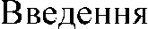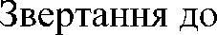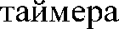

Рисунок 2.1 – Блок-схема алгоритму циклічного опитування давачів (1-й етап)

На рисунку 2.2 наведена блок-схема алгоритму циклічного опитування давачів,отримана в результаті виконання другого етапу алгоритмізації.
Алгоритм адресного опитування давачів будується аналогічно.
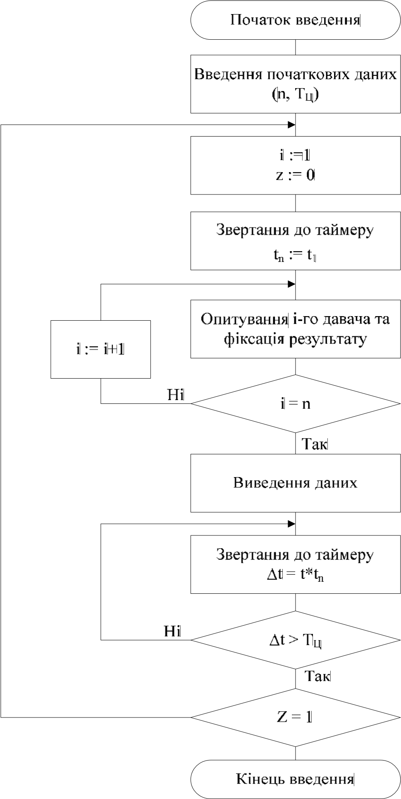
Рисунок 2.2 – Блок-схема алгоритму циклічного опитування давачів (2-й етап)

Визначення істинних значень вимірюваних величин за показниками давачів
Як правило, інформація, що знімається з давача, пов’язана з істинним значенням вимірюваної змінної X залежністю вигляду
y = (x), (1)
де у — сигнал давача; (x) — у загальному випадку нелінійна функція.
Вимірюваною величиною є x, а не у. Тому значення х можна одержати, розв’язавши рівняння [17]:
x = (у), (2)
Розглянемо способи розв’язання його при різних видах функції (у). У разі лінійної функції зв’язок між x і у визначається як
у = у₀+ах, (3)
де у₀ — початкове значення функції; а — постійний коефіцієнт, звідки
х = (у-у₀)а . (4)
Для одержання у пам’ять комп’ютера необхідно записати значення у₀ і а⁻¹, а потім обчислити їх за формулою (4).
У разі нелінійної функції давача істинне значення вимірюваної змінної залежить від характеру нелінійності. Якщо нелінійність аналітична, наприклад виду у = х², то для одержання х = √у можливе використання відомих методів наближеного обчислення технічних умов. При іншому виді функції φ (у) також можна скористатися одним із відомих методів [5].
Якщо функція (y) не аналітична, то істинне значення вимірюваної змінної визначається з використанням або таблиць, або полінома, що апроксимує [18].
При використанні таблиць залежність (x) визначається попередньо (звичайно експериментальним способом) і задається у формі таблиці значень:
x₁у; х₂ у₂; х_{n},у_{n}. (5)
Алгоритм одержання істинного значення х будується у вигляді впорядкованого перебору табличних значень у_{i} (i = 1,n) і порівнянні їх з вихідним значенням давача. При виконанні умови у_{i} ≤ y ≤ y_{i+1}
у:=у, або у := у_{i}. (6)
Алгоритм роботи завдання опитування
Обмін даними з лічильником починається з процедури встановлення логічного з'єднання. Процедура встановлення з'єднання повторюється до його успішного встановлення або сконфігуроване число разів. Потім проводиться опитування даних обліку, далі вимірювання сконфігурованих параметрів електричної мережі. У разі не відповіді лічильника, запит повторюється сконфігуроване число разів. Після цього з'єднання закривається. Блок-схему алгоритму роботи завдання опитування лічильників зображено на рисунку 2.3.
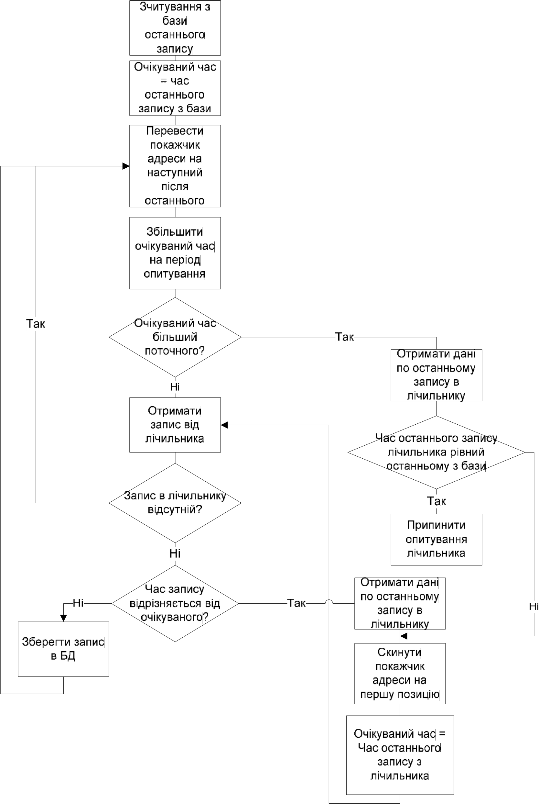

Рисунок 2.3 – Блок-схема алгоритму опитування лічильників
Всі напрямки опитуються паралельно. Лічильники, підключені до одного напряму - послідовно. Після опитування всіх лічильників напрямки завдання витримує сконфігуровану паузу. Опитування в заданій послідовності відбувається циклічно.
Моніторинг споживання енергоносіїв повинен виконуватись за певною ієрархією, в даному випадку це: квартира – будинок – вулиця – район – місто.

2.2 Структура підсистеми збору даних
Проблеми моделювання і проектування структури підсистем збору даних
Автоматизована система збору даних витрат енергоносіїв "інтелектуального" міста складається з виділених за функціональною чи структурною ознакою підсистем, кожна з яких відповідає конкретній меті та задачам. Підсистема збору даних є комплексом засобів збору й обробки даних, необхідних для організації керування об'єктами.
При створенні підсистем збору даних ставиться завдання відібрати й автоматизувати трудомісткі, повторювані та рутинні операції над великими масивами даних, що є складною задачею, яка потребує ретельного моделювання і проектування структури ПЗД [23].
В іноземній літературі термін ПЗД досить часто зустрічається під абревіатурою SCADA (Supervisory Control And Data Acquisition). Але здебільшого під ПЗД розуміють апаратно-програмні комплекси збору даних, системи диспетчерського управління і збору даних, в більшості випадків для систем керування технологічними процесами. Рідше під SCADA розуміють засіб для створення програмного забезпечення та проектування підсистем збору даних.
Розвиток підсистем збору даних зумовлений підвищенням складності об’єктів керування, розпаралелюванням процесів в системах керування, масовим використанням потужних та недорогих мікроконтролерів, пошуком нових шляхів підвищення якості й скорочення виробничих витрат та широким введенням в експлуатацію багатофункціональних об’єктів. Це призвело до набуття такими системами розподіленого характеру та суттєвого ускладнення їх структури.
Роль підсистем збору даних у підвищенні ефективності АСУ
Сучасні технології збору даних отримали широке застосування і використовуються як в науково-дослідницьких цілях, так і в різних задачах автоматизації промисловості. Для збору даних здебільшого використовуються комп’ютери (контролери) з послідовними і паралельними портами на основі різних стандартних шин (PCI, PXI, CompactPCI, PCMCIA, FireWire) [24]. В деяких задачах використовуються віддалені пристрої збору даних та промислові мережі, а іноді ці пристрої вбудовуються безпосередньо в комп’ютер і передають дані напряму в його пам'ять. Усі ці способи побудови ПЗД характеризуються різною швидкодією, надійністю, просторовим розташуванням тощо. Тому вибір правильної структури ПЗД має привести до підвищення ефективності функціонування об’єктів, для яких вона розробляється.
Розмаїття вимог, зумовлених конкретними задачами, не може бути забезпечено якою-небудь одною структурою підсистеми збору даних. Залежність організації збору даних від організації технологічного процесу і необхідність забезпечення їх сумісності зумовили появу цілого ряду структур підсистем збору даних і обробки інформації. Схема основних операцій, які реалізуються в подібних системах, наведена на рисунку 2.4. Зв’язки між окремими блоками (операціями) можуть бути різними і, таким чином, відображати розподіл потоків даних в ПЗД у часі і просторі. Підсистеми збору даних складаються з трьох головних компонент (рисунок 2.5).
Віддалений термінал (Remote Terminal Unit) – призначений безпосередньо для отримання даних з технологічного процесу в режимі реального часу за допомогою сенсорів, контролерів, спеціалізованих багатопроцесорних комплексів або бортових комп’ютерів в залежності від призначення системи збору даних. Останніми роками існує тенденція до інтелектуалізації цього компонента.

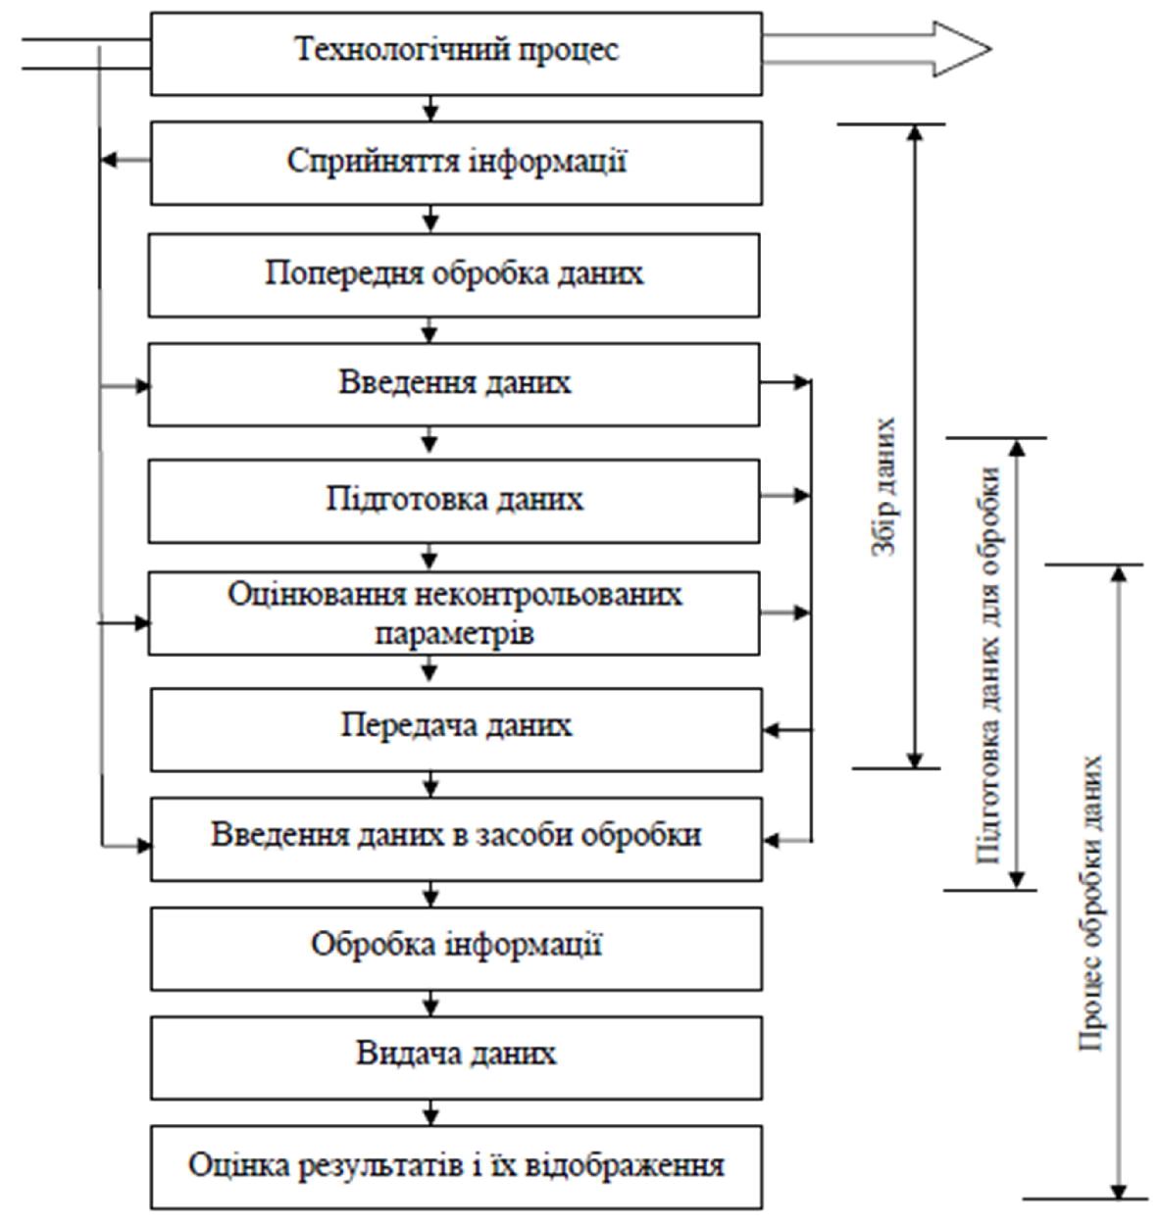
Рисунок 2.4 – Схема операцій, реалізованих в процесі збору та обробки даних

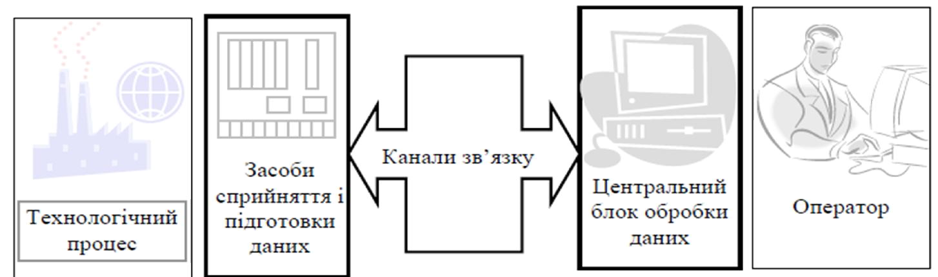
Рисунок 2.5 – Структурні компоненти ПЗД

Головний термінал (Master Terminal Unit) – здійснює обробку інформації вищого рівня і, головним чином, забезпечує зручний людиномашинний інтерфейс [27]. В залежності від складності ПЗД головний термінал може бути реалізований у вигляді великого обчислювального комплексу або як окремий комп’ютер, під’єднаний до каналів зв’язку. Найчастіше сучасні ПЗД реалізуються на основі технології клієнт-сервер, що складається з 4 компонент: інтерфейс користувача; керування даними (на основі реляційних БД); компонент мережі й служби (використовує стандартні мережеві технології і протоколи); служби реального часу.
Канали зв’язку, або Communication System, дозволяють передавати інформацію з віддалених об’єктів на інтерфейс оператора. Причому архітектура системи зв’язку залежить від вимог до надійності зв’язку, наявної матеріальної бази, кількості віддалених об’єктів, відстані між головним та віддаленим терміналами тощо. На рисунку 2.6 показано зв'язок ПЗД з технологічним процесом і центральним блоком управління (ЦБУ).

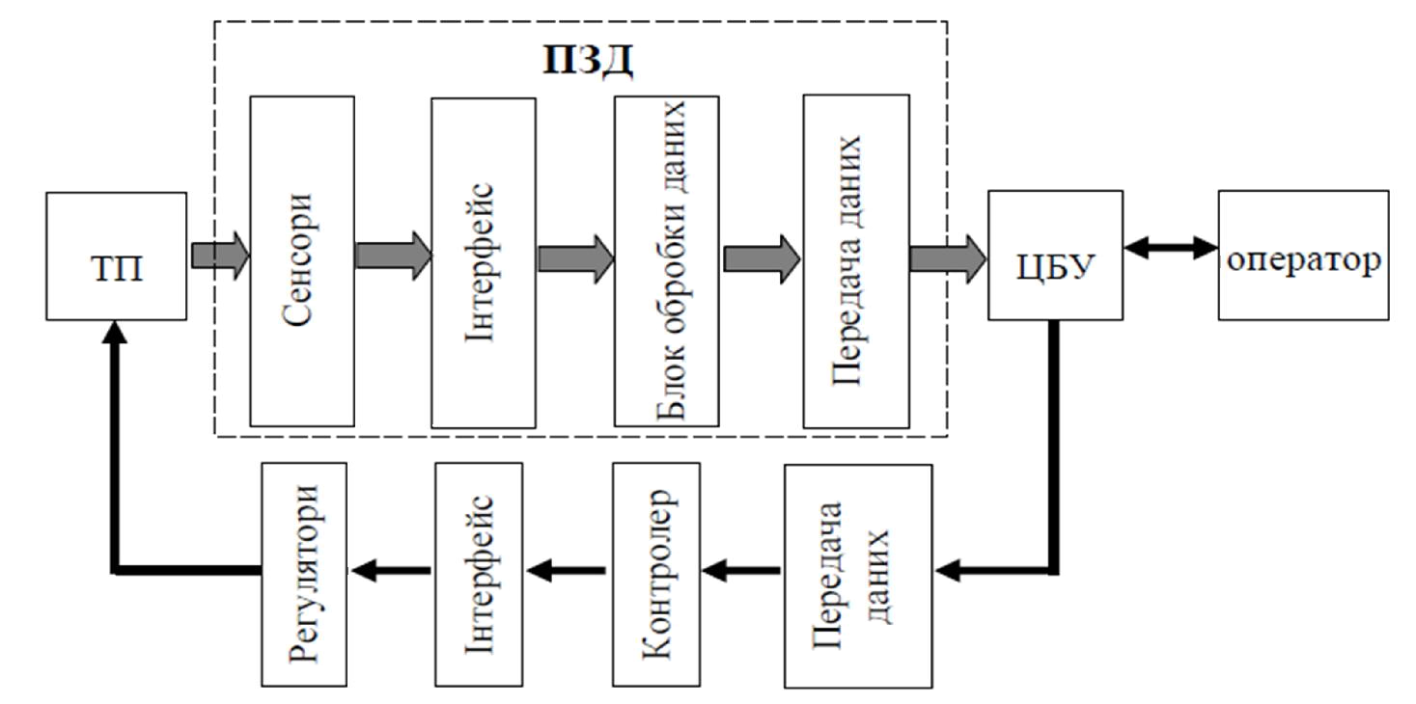
Рисунок 2.6 – Місце ПЗД в АСУ

Підсистеми збору даних є складним комплексом програмно-апаратних засобів, які можуть поєднуватися і виконуватися у різний спосіб. Використання інтелектуальних сенсорів наділяє ПЗД властивостями розподіленої обробки даних [29]. Керування такими системами здійснюється за допомогою мереж комп'ютерів та контролерів, що суттєво збільшує розмаїття ПЗД. Класифікація ПЗД наведена на рисунку 2.7.
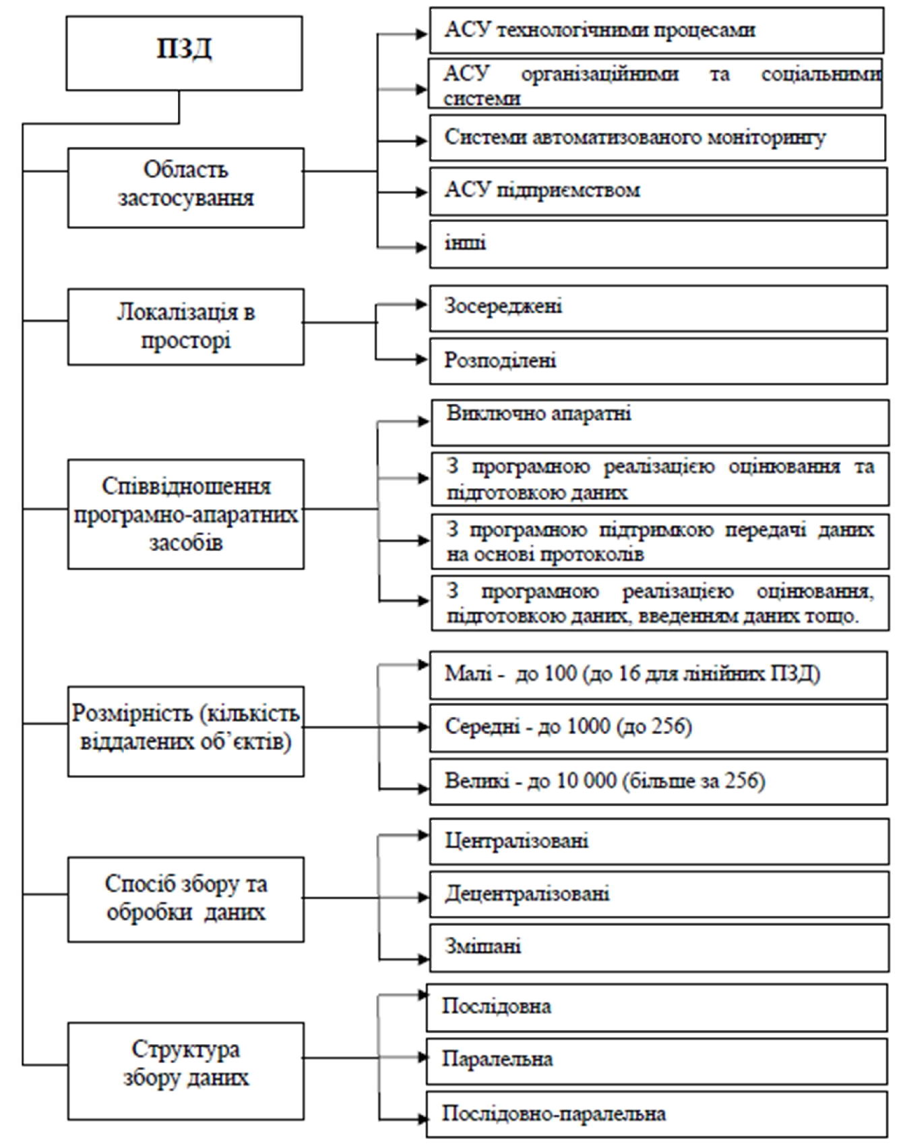
Рисунок 2.7 - Класифікація ПЗД

Наведена класифікація орієнтована на ознаки, які є істотними при проектуванні ПЗД. Важливо визначити розподіл апаратно-програмних операцій, множини елементів ПЗД, зв’язків між елементами, функцій цих елементів, множину входів та множину виходів. Характеристика підсистем збору даних повинна враховувати можливість втручання оператора в процес збору, просторовий розподіл джерел інформації, необхідність передачі даних каналами зв’язку, можливості технічних засобів і умови їх експлуатації та обслуговування.
Сучасні автоматизовані системи контролю та обліку енергоресурсів (АСКОЕ)
Сучасні АСКОЕ є масштабними системами, які виконують одночасно вимірювання і облік кількості енергії та енергоресурсів різного роду по територіально розподіленим точкам обліку і працюють у реальному часі з подальшим передаванням інформації по ієрархічному рівню. Особливу значимість АСКОЕ набула в електроенергетиці [31].
АСКОЕ на базі АПК «Сатурн» дозволяють одержувати розгорнуту картину енергоспоживання й розподілу енергоресурсів всередині підприємства в режимі реального часу, вирішити весь комплекс завдань з оптимізації енерговитрат та енергопостачання його структурних підрозділів, аж до кожного конкретного споживача. Крім того, АСКОЕ дає можливість поєднати планування енерговитрат із планом випуску готової продукції, виділити енергоскладову в собівартості на кожному етапі виробництва, проаналізувати моменти перевантаження або навпаки простою енергоємного обладнання та ін. АСКОЕ на базі АПК «Сатурн» складається із двох підсистем: підсистема збору й первинної обробки інформації; підсистема формування баз даних та роботи з ними.
Вирішення проблеми обліку електроенергії вимагає створення автоматизованих систем контролю і обліку, які в загальному випадку містять два або три рівні:
- нижній рівень – первинні вимірювальні перетворювачі (ПВП) з телеметричними виходами, з безперервним або мінімальним інтервалом усереднювання вимірювальних параметрів електроенергії;
- середній рівень – контролери (спеціалізовані вимірювальні системи або багатофункціональні програмовані перетворювачі) з вбудованим програмним забезпеченням обліку, які здійснюють в заданому циклі інтервалу усереднювання цілодобовий збір вимірювальних даних з територіально розподілених ПВП, накопичення, оброблення і передавання цих даних на верхній рівень;
- верхній рівень – персональний комп’ютер (ПК) із спеціалізованим програмним забезпеченням АСКОЕ, що здійснює збір інформації з контролера (або групи контролерів) середнього рівня, підсумкове оброблення цієї інформації як по точках обліку, так і по їх групах (підрозділам і об’єктам підприємства), відображення і документування даних обліку у вигляді, зручному для аналізу і ухвалення рішень (керування) оперативним персоналом служби головного енергетика і керівництвом підприємства [32].
На рисунку 2.8 зображено узагальнену схему трьохрівневої структури телекомунікаційної мережі “інтелектуального міста”.

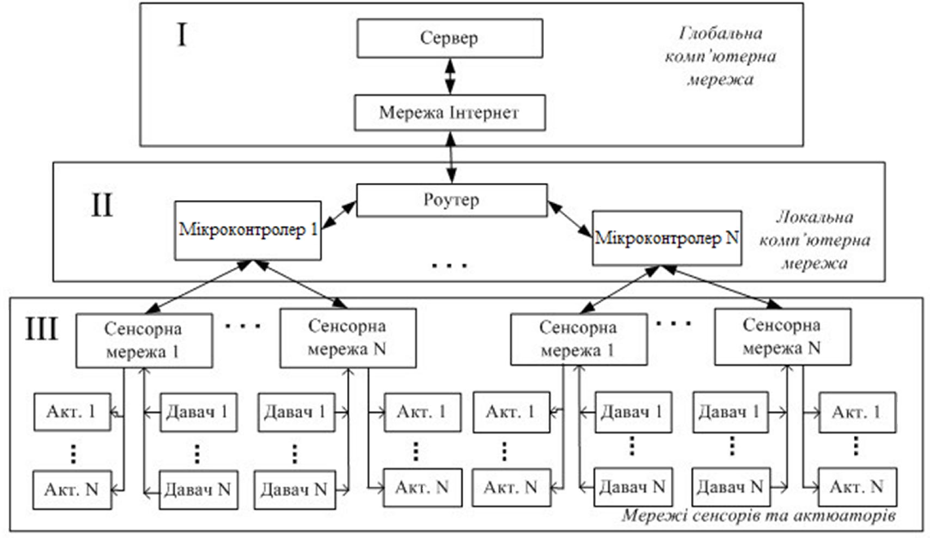
Рисунок 2.8 – Ієрархічна структура телекомунікаційної мережі
“інтелектуального міста”

Нижній рівень структури мережі пов’язаний із середнім рівнем вимірювальними каналами, в які входять всі вимірювальні засоби і лінії зв’язку від точки обліку до контролера.
Середній рівень поєднаний з верхнім каналом зв’язку, в якості якого можуть використовуватися фізичні проводові або бездротові лінії зв’язку.
Існуючі аналоги автоматизованих систем обліку енергоресурсів
Комплексна автоматизована система обліку енергоресурсів на базі приладів і ПО «Пульсар» (АСКОЕ).
Дана система дозволяє виробляти автоматизований комерційний і технологічний облік споживання холодної та гарячої води, газу, електричної та теплової енергії [34].
Основні переваги АСКОЕ «Пульсар»:
- Підтримка більшості теплолічильників, електролічильників, газових коректорів, терморегуляторів, пристроїв зв'язку, представлених на російському ринку;
- Відкриті протоколи обміну даними;
- Комплексне рішення під ключ ( «залізо» плюс софт) від одного виробника;
- Сертифікат на АСКОЕ «Пульсар» і сертифікат відповідності на програмне забезпечення;
- Безкоштовне додавання нових типів приладів, безкоштовна технічна підтримка і оновлення ПЗ;
- Конкурентна ціна;
- Відсутність ліцензійних платежів за використання бази даних;
- Можливість розміщення бази даних на сервері ТОВ НВП «ТЕПЛОВОДОХРАН» - відсутність витрат на установку і обслуговування сервера;
- Доробка можливостей комплексу під вимоги замовника.
До складу АСКОЕ «Пульсар» входять наступні компоненти:
- Лічильники енергоресурсів, внесені в держреєстр засобів вимірювань, оснащені імпульсним телеметричним виходом або цифровим виходом (лічильники холодної та гарячої води, лічильники активної і реактивної електроенергії, в тому числі трансформаторного включення,
теплолічильники, лічильники газу, вимірювальні комплекси газу);
- Лічильники імпульсів - реєстратори «Пульсар» - вторинні прилади, до кожного з яких підключається до шістнадцяти первинних лічильників енергоресурсів з імпульсним виходом. Лічильники імпульсів - реєстратори «Пульсар» застосовуються для накопичення число-імпульсної інформації з первинних лічильників з прив'язкою її до астрономічного часу, для ведення Однотарифні або двухтарифні обліку електроенергії з використанням Однотарифні електролічильників, передачі даних в цифровому форматі на комп'ютер диспетчера (стандарти RS-485, RS- 232, GSM, GPRS);
- Пристрої збору і передачі даних (ПЗПД), що забезпечують зчитування, обробку, зберігання та передачу на верхній рівень даних з лічильників імпульсів - реєстраторів «Пульсар» і лічильників енергоресурсів з цифровим виходом, а також синхронізацію приладів обліку;
- Допоміжні пристрої, що забезпечують передачу цифрової інформації з лічильників-реєстраторів і лічильників з цифровим виходом на комп'ютер диспетчера. До допоміжних пристроїв відносяться перетворювачі, реєстратори, модеми, блоки живлення;
- Сервер збору даних і автоматизовані робочі місця (АРМ).
Перед системою стоїть безліч завдань:
- Ведення бази даних спожитих ресурсів (води, тепла, газу, електроенергії);
- Підготовка звітів, протоколів, графіків споживання;
- Зведення балансу надходження і споживання на конкретному об'єкті; - Контроль поточного споживання, технологічний контроль параметрів енергопостачання;
- Багато-тарифний облік енергоресурсів;
- Аналіз даних про фактичне споживання енергоресурсів і виявлення розкрадань;
- Контроль ліній зв'язку з лічильниками енергоресурсів;
- Захист інформації від несанкціонованого доступу;
- Телеуправління зовнішніми пристроями;
- Розрахований на багато користувачів режим роботи з можливістю розмежування надання прав доступу та привілеїв;
- Вивантаження даних в сторонні програми в довільному форматі (OPC server, XML RPC, XML 80020, excel, пряме звернення до БД);
- Гнучкість створення різних шаблонів звітів;
- Контроль якості ресурсів, що поставляються;
- Графічне відображення інформації у вигляді мнемосхем, прив'язка до карти місцевості;
- Резервне копіювання бази даних.
На рис. 2.9 і 2.10 вказані два типи систем обліку, побудованих на базі АСКОЕ «Пульсар»: з імпульсним виходом і цифровим виходом.

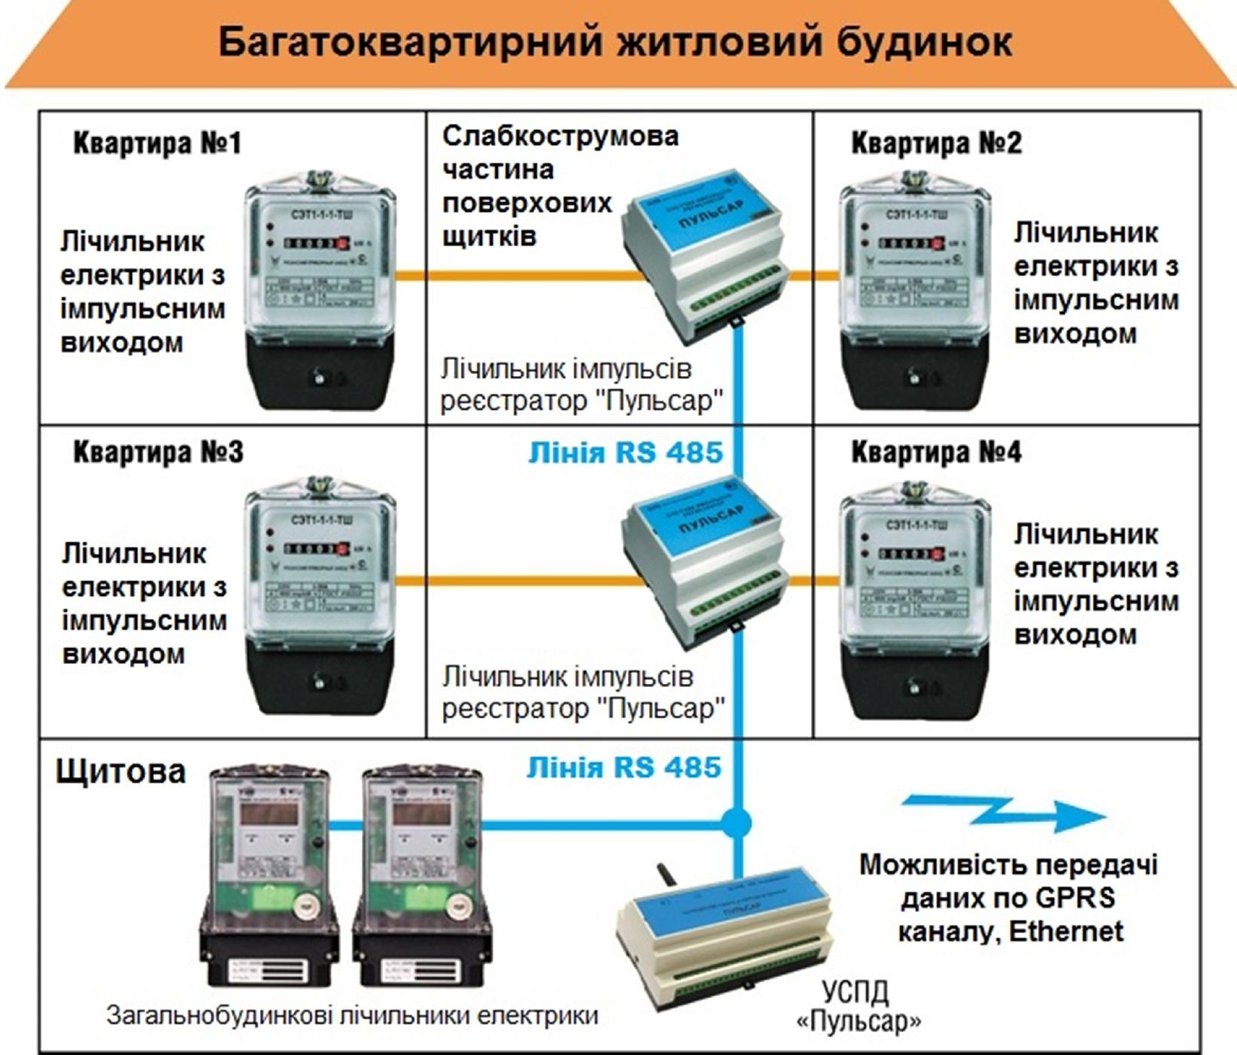
Рисунок 2.9 - Автоматизований збір даних лічильників електроенергії з імпульсним виходом
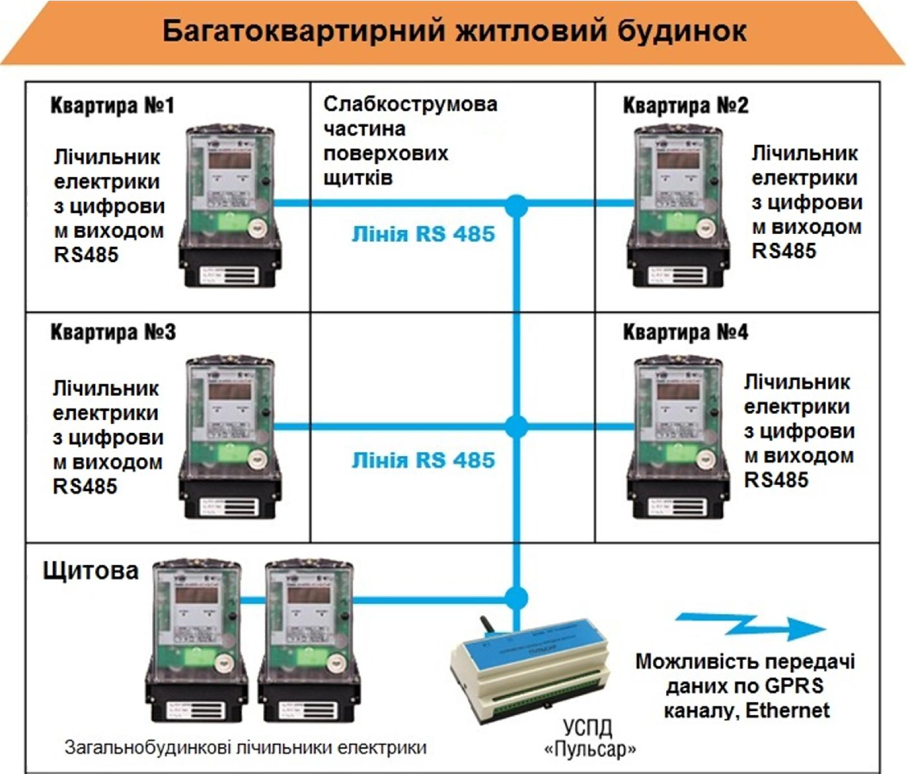
Рисунок 2.10 - Автоматизований збір даних лічильників електроенергії з цифровим виходом

Система автоматизованого обліку витрат енергоресурсів АРМ "Ресурс"
Система дозволяє вести облік споживання ресурсів, закріплювати лічильники за споживачами, виписувати квитанції на оплату, контролювати в реальному часі поточне споживання, зводити баланс надходження і споживання ресурсів на об'єкті, контролювати лінії зв'язку з лічильниками, вести журнал змін в системі і розмежовувати доступ операторів до функцій програми [37].
Джерелами інформації є сертифіковані лічильники. Система підтримує два типи лічильників: інтелектуальні цифрові, побудовані на мікропроцесорах і c імпульсним виходом. Як правило, цифрові лічильники є багатотарифними, містять внутрішній тарифікатор і годинник. Крім витрат, цифрові лічильники, можуть видавати ще і додаткову інформацію. За свідченнями лічильників з імпульсними виходами зазвичай можна отримати тільки значення витрати вимірюваного параметра.
Система одночасно може працювати з декількома лініями інтерфейсів. Це дозволяє підключати до системи лічильники різних типів, виробників, з різними системами команд, долати обмеження на число одночасно підключених лічильників до одного інтерфейсу. За рахунок того, що кожен інтерфейс опитується своїм потоком, система отримує дані з різних ліній інтерфейсу паралельно, що збільшує швидкість опитування кожного лічильника.
Система дозволяє в реальному часі контролювати баланс надходження і витрати ресурсів на об'єкті. У програмі можна задати багаторівневе дерево взаємозалежностей лічильників за принципом вхідний лічильник - лічильник споживача. При зміні витрати лічильників в такій зв'язці буде порівнюватися значення витрати вхідного лічильника, наприклад, загально-будинкового з сумою витрат лічильників мешканців. Контроль балансу дозволяє виявляти витоку і несанкціоновані підключення всередині об'єкта [41].
Контроль лінії зв'язку для цифрових лічильників здійснюється періодичним опитуванням по інтерфейсу їх підключення. При втрати зв'язку по інтерфейсу такі лічильники здатні автономно вести облік а при відновленні зв'язку передати інформацію про споживання в програму. Контроль лінії зв'язку для імпульсних лічильників здійснюється дещо складніше. Так як при несправності лінії зв'язку підрахунок імпульсів неможливий, то доводиться вводити інтервал недостовірності протягом якого з лічильником не було зв'язку. Цей інтервал можна отримати, оцінити і при необхідності ввести корекцію показників лічильника в більшу сторону.
Під час роботи програми ведеться протоколювання дій оператора і подій системи, а так само запис змін значень витрати для лічильників.
Інформацію можна зберегти в БД під управлінням різних СУБД, в тому числі паралельно в кілька БД для цілей резервування.
На рисунку 2.11 зображено систему поквартирного автоматизованого обліку енергоресурсів АРМ "Ресурс".

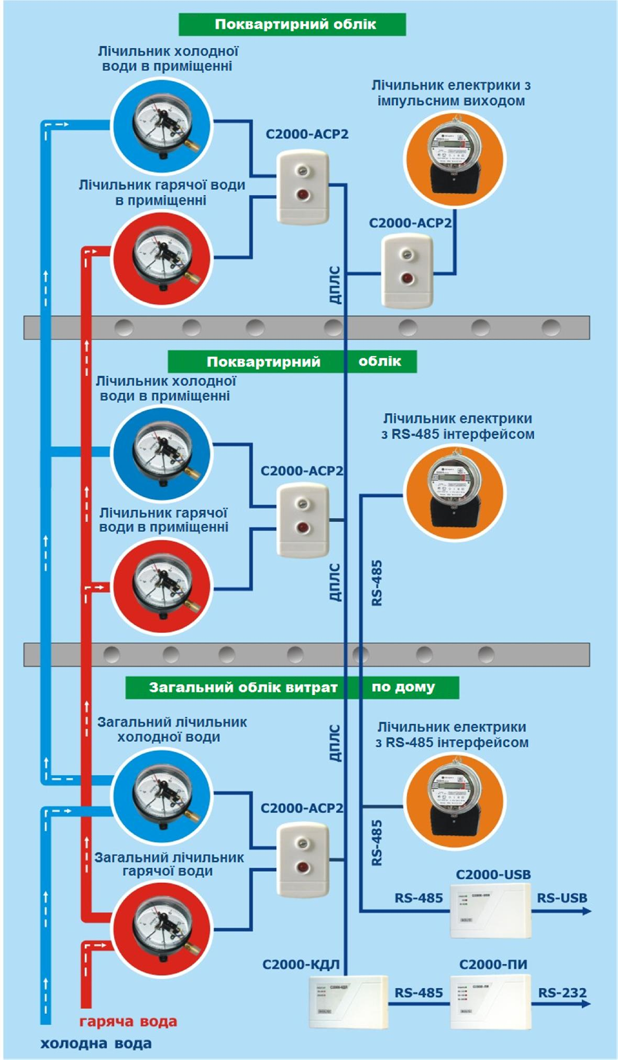
Рисунок 2.11 - Система поквартирного автоматизованого обліку енергоресурсів АРМ "Ресурс"

Структура підсистеми збору даних
Узагальнену структуру підсистеми автоматичного збору даних енергоресурсів «інтелектуального» міста зображено на рисунку 2.12.

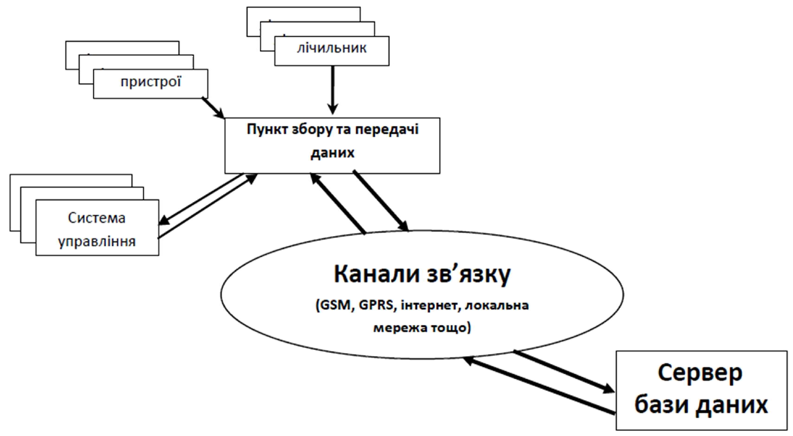
Рисунок 2.12 - Структура підсистеми збору даних енергоресурсів

Структура підсистеми складається з лічильників, що зчитуються пристроями (давачами) зчитування\збору даних, які, власне, керуються системою управління, розробленій на мікроконтролерній основі. Всі індивідуальні дані кожного лічильника передаються в пункт збору та передачі даних з окремого вузла системи (квартира\будинок\вулиця) та через канали зв’язку (GSM, GPRS, інтернет, локальна мережа тощо) передаються уже в сервер бази даних, де отримані кінцеві дані обробляються диспетчером [43].
Опитування давачів в даній системі відбувається по напрямках. Всі напрямки опитуються паралельно. Лічильники, підключені до одного напряму - послідовно. Після опитування всіх лічильників напрямки завдання витримує сконфігуровану паузу. Опитування в заданій послідовності відбувається циклічно.
Схему повноцінної системи автоматизованого моніторингу енергоспоживання зображено на рисунку 2.13.

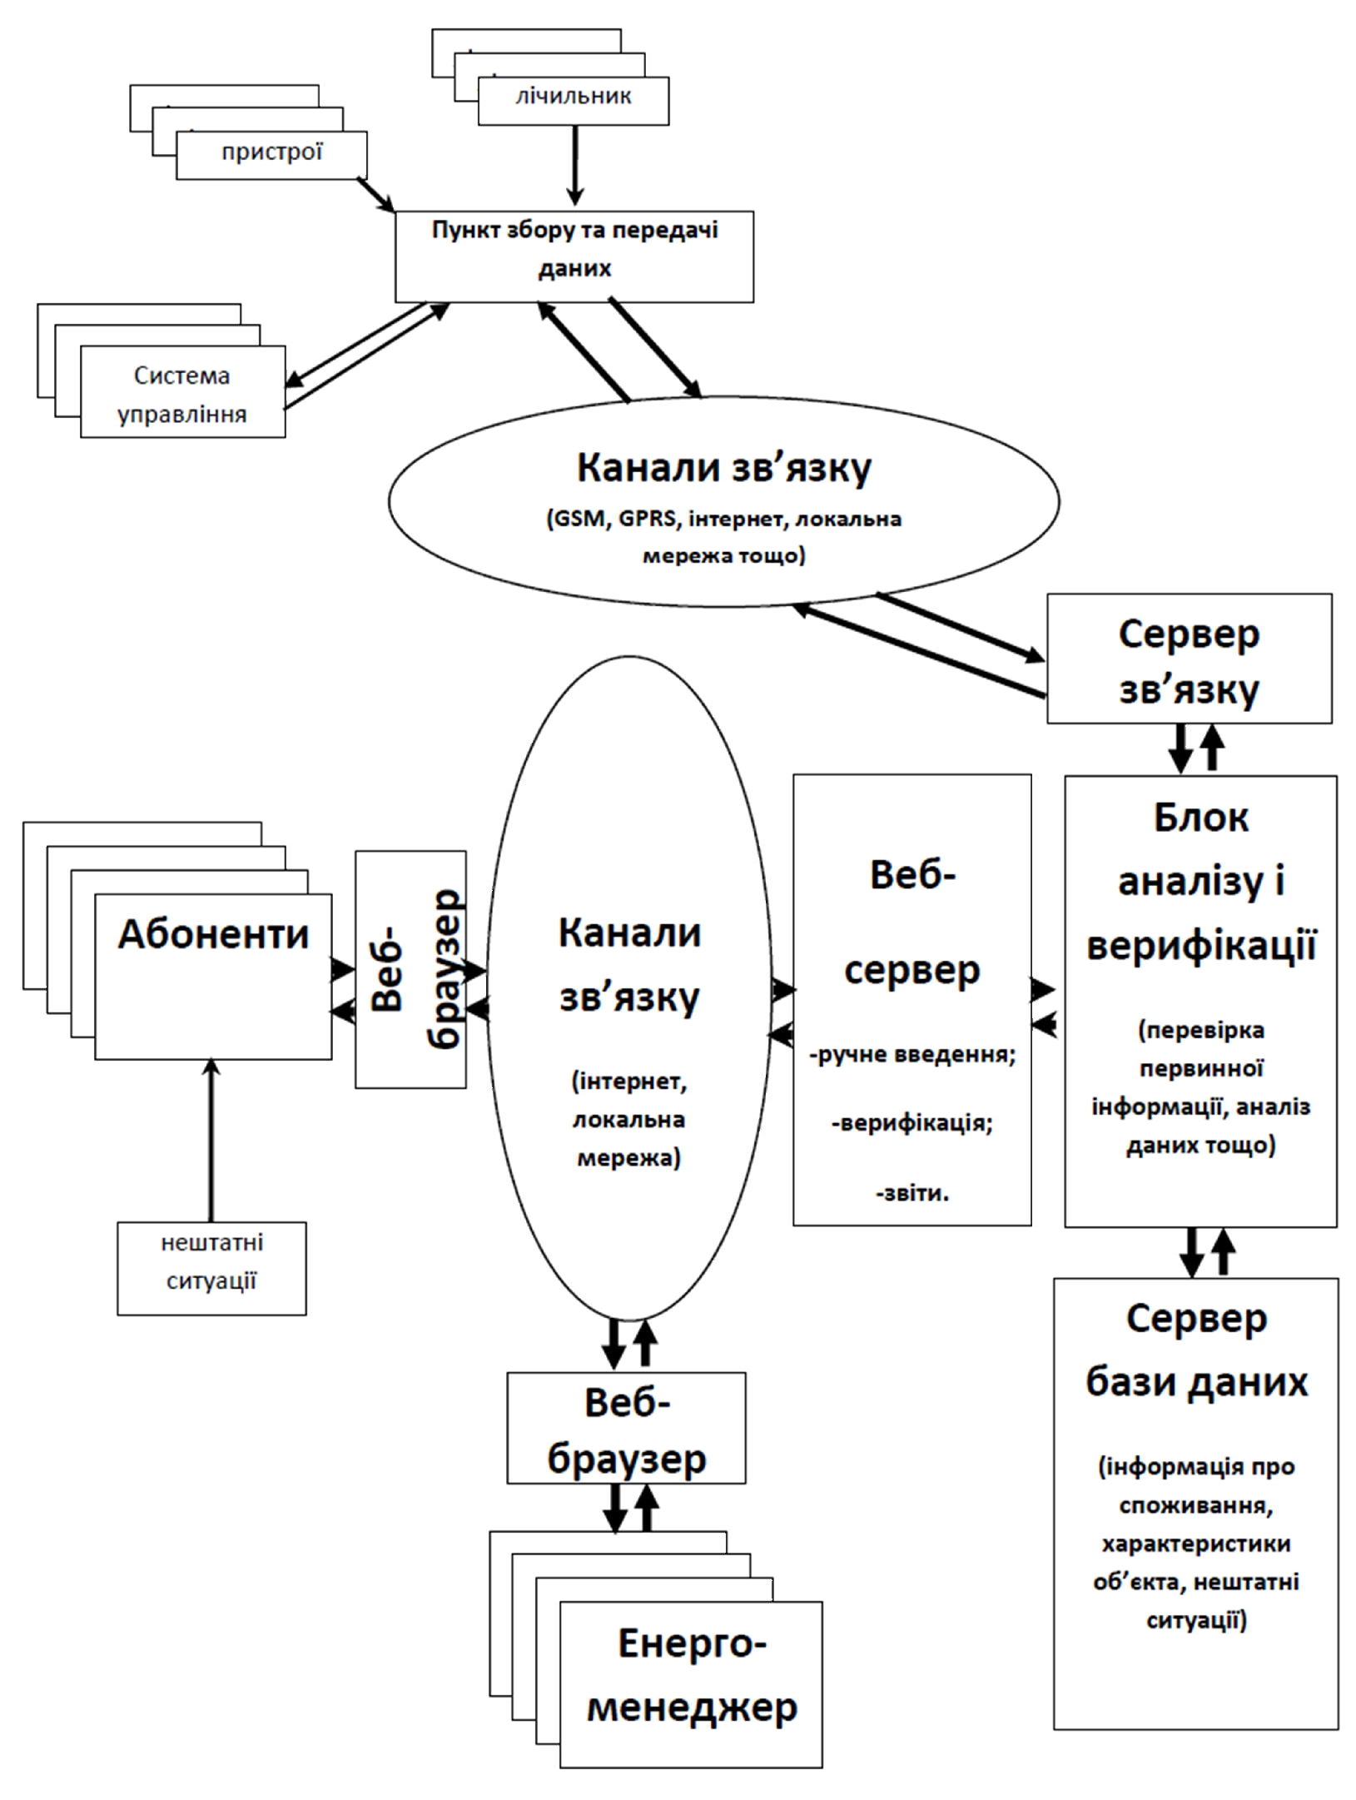
Рисунок 2.13 - Схема системи моніторингу енергоспоживання

2.3 Алгоритм роботи підсистеми збору даних
Принцип роботи системи автоматичного збору даних витрат енергоносіїв «інтелектуального» міста заснований на трьох рівнях: нижній, середній та верхній.
Кожен рівень складається зі своєї підсистеми та відповідає за свою частину процесу збору, передачі та отримання \ опрацювання \ зберігання даних про витрати енергоносіїв.
Нижній рівень складається з лічильників (з імпульсним чи цифровим виходом) та пристроїв (давачів) зчитування\збору даних, що керуються системою управління (СУ), розробленій на мікроконтролерній основі (напр. Arduino, Raspberry Pi, Espressif ESP8266) [46].
Середній рівень складається з пунктів збору та передачі даних, контролерів (спеціалізованих вимірювальних систем або багатофункціональних програмованих перетворювачів) з вбудованим програмним забезпеченням обліку, які здійснюють в заданому циклі інтервалу усереднювання цілодобовий збір вимірювальних даних з територіально розподілених ПВП, накопичення, оброблення і передавання цих даних на верхній рівень (напр. DevLink-D500).
Верхній рівень являє собою сервери бази даних (БД) та диспетчерський вузол, де отримані кінцеві дані зберігаються та структуруються в БД, і обробляються диспетчером. Складається з персональних комп’ютерів (ПК) із спеціалізованим програмним забезпеченням АСКОЕ, що здійснює збір інформації з контролера (або групи контролерів) середнього рівня, підсумкове оброблення цієї інформації як по точках обліку, так і по їх групах (підрозділам і об’єктам підприємства), відображення і документування даних обліку у вигляді, зручному для аналізу і ухвалення рішень (керування) оперативним персоналом служби головного енергетика і керівництвом підприємства.
Нижній рівень підсистеми пов’язаний із середнім рівнем вимірювальними каналами, в які входять всі вимірювальні засоби і лінії зв’язку від точки обліку до контролера.
Середній рівень поєднаний з верхнім рівнем каналом зв’язку, в якості якого можуть використовуватися фізичні проводові лінії зв’язку.
Сам процес збору даних відбувається наступним чином (рисунок 2.14). Лічильники води, електроенергії та газу з імпульсним або цифровим виходом (1) підключаються до давачів зчитування\збору даних [49], що керуються СУ на основі мікроконтролера та передаються в пункт збору та передачі даних, де здійснюється підрахунок отриманих від лічильників імпульсів або інформації у цифровому вигляді у випадку отримання від цифрового лічильника і періодично передаються по каналу дані про витрати енергоносіїв. Мікроконтролери встановлюються в кожній квартирі поруч з лічильниками води, електроенергії та газу і не вимагають обслуговування протягом 10 років.
Приймачі (мікроконтролери) отримують від давачів дані з лічильників і по провідних каналах передають їх контролеру обліку. Контролери обліку встановлюються в місцях загального користування, наприклад коридор, сходи, сходова клітка і т.д. Вся інформація, отримана по витраті енергоносіїв в кожній квартирі обробляється контролером (3) і в зручному для обробки вигляді передається кінцевому користувачеві \ диспетчеру (керуючої компанії, розрахунковому центру і т.п.).
Передача даних може здійснюватися дистанційно через інтернет або через провідні мережі передачі даних (LAN). Додатково система може бути оснащена давачами (протікання води, короткого замикання, тощо) для передачі аварійного сигналу при виникненні аварії в системах водо- та електропостачання.
Контролер (3) призначений для первісної обробки отриманих даних і відправки отриманої інформації кінцевому користувачу в зручному та доступному для роботи в Excel або Pdf форматах (4) [50]. Приймач (2) призначений для отримання даних від мікроконтролерних модулів і передачі отриманої інформації в контролер (3).

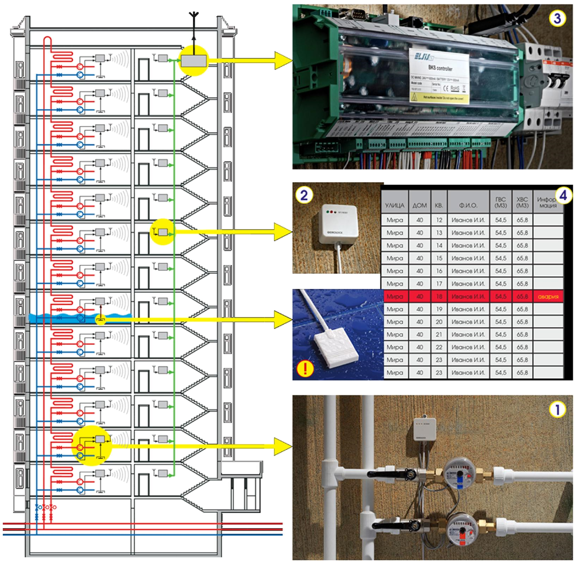
Рисунок 2.14 – Процес збору даних з лічильників
.

РОЗДІЛ 3. РЕАЛІЗАЦІЯ АЛГОРИТМІВ АВТОМАТИЧНОГО ЗБОРУ ДАНИХ ВИТРАТ ЕНЕРГОНОСІЇВ

3.1 Розробка структури комп’ютерної мережі «інтелектуального міста»
Однією з базових складових системи «інтелектуального міста» – є телекомунікаційна мережа, основним завданням якої є передача даних та попереднє опрацювання блоків даних. На базі однієї телекомунікаційної мережі можна створити декілька інформаційних мереж, за допомогою яких відбувається об’єднання підсистем «інтелектуального будинку» в єдину систему «інтелектуального міста».
Поняття «інтелектуальний будинок» або «розумний дім», на сьогодні, є дискусійними. Загалом, під поняттям «інтелектуальний будинок» – слід розуміти житлове приміщення, що являє собою систему, яка пропонує абсолютно новий підхід в організації життєзабезпечення будівлі. У такій системі, за рахунок комплексу об’єднаних у телекомунікаційній мережі програмно-апаратних засобів, значно зростає ефективність функціонування і надійність керування усіма підсистемами та виконавчими механізмами.
Проведений аналіз дає змогу стверджувати, що керуючими пристроями «інтелектуального будинку» та відповідно «інтелектуального міста», зазвичай, є мікроконтролери, хоч і використання мікроконтролерних систем для великих і складних проектів не завжди є виправданим через обмеженість їхньої функціональності.
В даній роботі розроблено модель телекомунікаційної мережі «інтелектуального міста» та підсистему автоматичного збору даних витрат енергоносіїв, реалізовану на основі мікроконтролерних систем – апаратнообчислювальних платформах Arduino UNO.
Важливою базовою складовою системи розумного міста є комп’ютерна мережа, що здатна забезпечити швидкий та якісний взаємозв’язок між усіма його підсистемами. Об’єктом для моделювання обрані підсистеми автоматичного збору даних витрат енергоносіїв, зв’язок яких з сервером відбувається через безпровідну мережу Wi-Fi на основі маршрутизатора (за топологією «зірка»). До структури комп’ютерної мережі «інтелектуального будинку», як ланки «інтелектуального міста» (рисунок 3.1) входять мікроконтролери, до яких під’єднані системи давачів (фоторезистори) та сервер, об’єднані через маршрутизатор. В якості мікроконтролерів для даної мережі використано одноплатні апаратно-обчислювальні платформи Arduino UNO. Вибір пояснюється доступністю та достатньою функціональністю, а також гнучкістю у налаштуванні даних пристроїв для систем розумного будинку. Кожен Arduino UNO разом із системою давачів (фоторезисторів) утворює окрему автоматизовану підсистему «інтелектуального будинку», як частини «інтелектуального міста». Сервер слугує для збору та відображення інформації від давачів та керування виконавчими пристроями усіх підсистем.

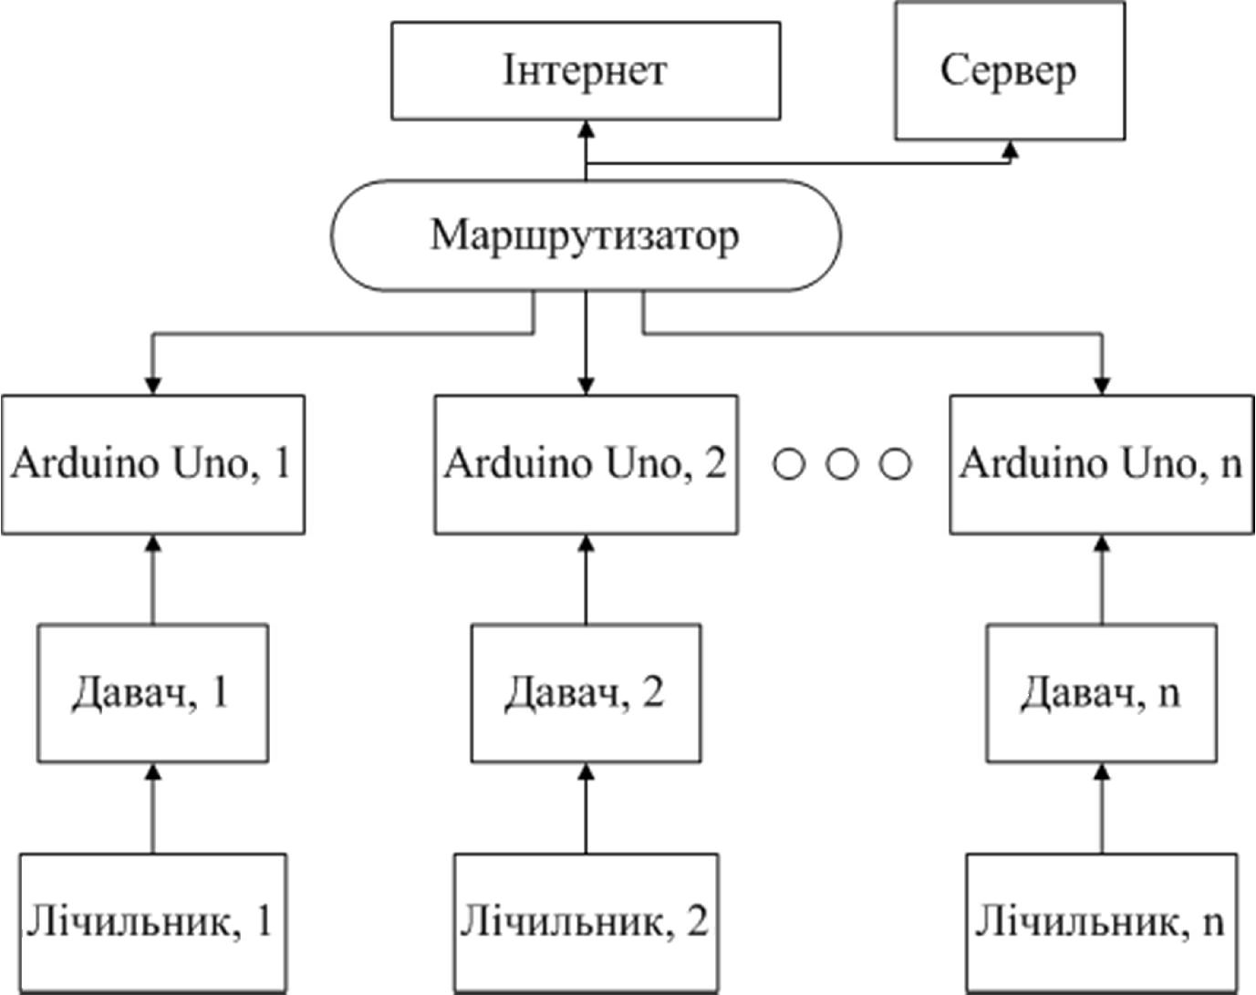
Рисунок 3.1 – Структура комп’ютерної мережі «інтелектуального міста»

3.2 Побудова моделі комп’ютерної мережі на основі мереж Петрі

Коли ставиться задача моделювання та аналізу складних паралельних і асинхронних систем, звертаються до сукупності абстрактних об'єктів, не пов'язаних із зовнішнім світом, в якій представлено правила оперування множиною символів у строго синтаксичному трактуванні без врахування смислового змісту тобто звертаються до формальних систем, які застосовуються на використанні математичного апарату мереж Петрі.
Мережа Петрі - це графічний і математичний засіб моделювання систем і процесів. Як правило, мережами Петрі моделюють паралельні системи і процеси. Моделювання в мережах Петрі відбувається подійно. Тобто визначається, які дії відбуваються в системі, які стани передували цим діям і які стани прийме система після виконання цих дії. Подієва модель в мережах Петрі описує поведінку системи. Під час аналізу результатів виконання можна сказати про те, в яких станах перебувала або не перебувала система, які стани в принципі не досяжні. Таким чином, структура мережі Петрі задається орієнтованим дводольним мультиграфом, в якому одна множина вершин складається з позицій, а інша множина - з переходів.
В мережах Петрі кожній умові відповідає певна позиція. Здійсненню події відповідає спрацьовування переходу, при якому маркери з вхідних позицій цього переходу переміщуються у вихідні позиції. Послідовність подій утворює модельований процес.
В своєму проекті, для побудови мережі Петрі я використав програмне середовище WoPeD (Workflow Petri Net Designer) – це простий і зручний інструмент для моделювання, імітації та аналізу робочого процесу.
На рисунку 3.2 наведено структурну модель для аналізу роботи комп’ютерної мережі, що зображена на рисунку 3.1 та граф досяжності станів для ситуації, коли спрацювали 2-ва давачі (фоторезистори), що зображено на рисунку 3.3. На рисунку 3.4 показано скрін модуляції роботи комп’ютерної мережі в середовищі WoPeD.
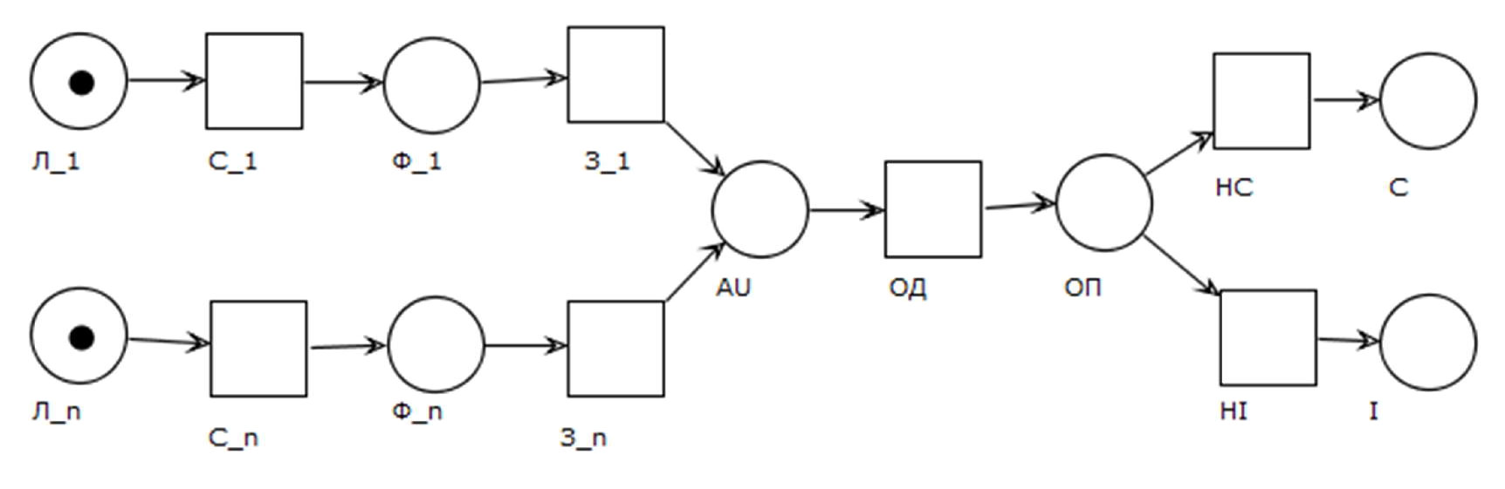
Рисунок 3.2 – Структурна модель роботи підсистеми на основі мереж Петрі

Призначення позицій:
- Л_1 – дані від лічильника 1;
- Л_n – дані від лічильника n;
- Ф_1 – стан фоторезистора 1;
- Ф_n – стан фоторезистора n;
- AU – дані в Arduino UNO;
- ОП – опрацьовані дані;
- С – дані на сервері;
- І – дані передані через Інтернет.
Призначення переходів:
- С_1 – спрацювання світлодіода 1;
- C_n – спрацювання світлодіода n;
- З_1 – зчитування стану фоторезистора 1;
- З_n – зчитування стану фоторезистора n;
- ОД – обробити дані; • НС – надіслати на сервер;
- НІ – надіслати через Інтернет.
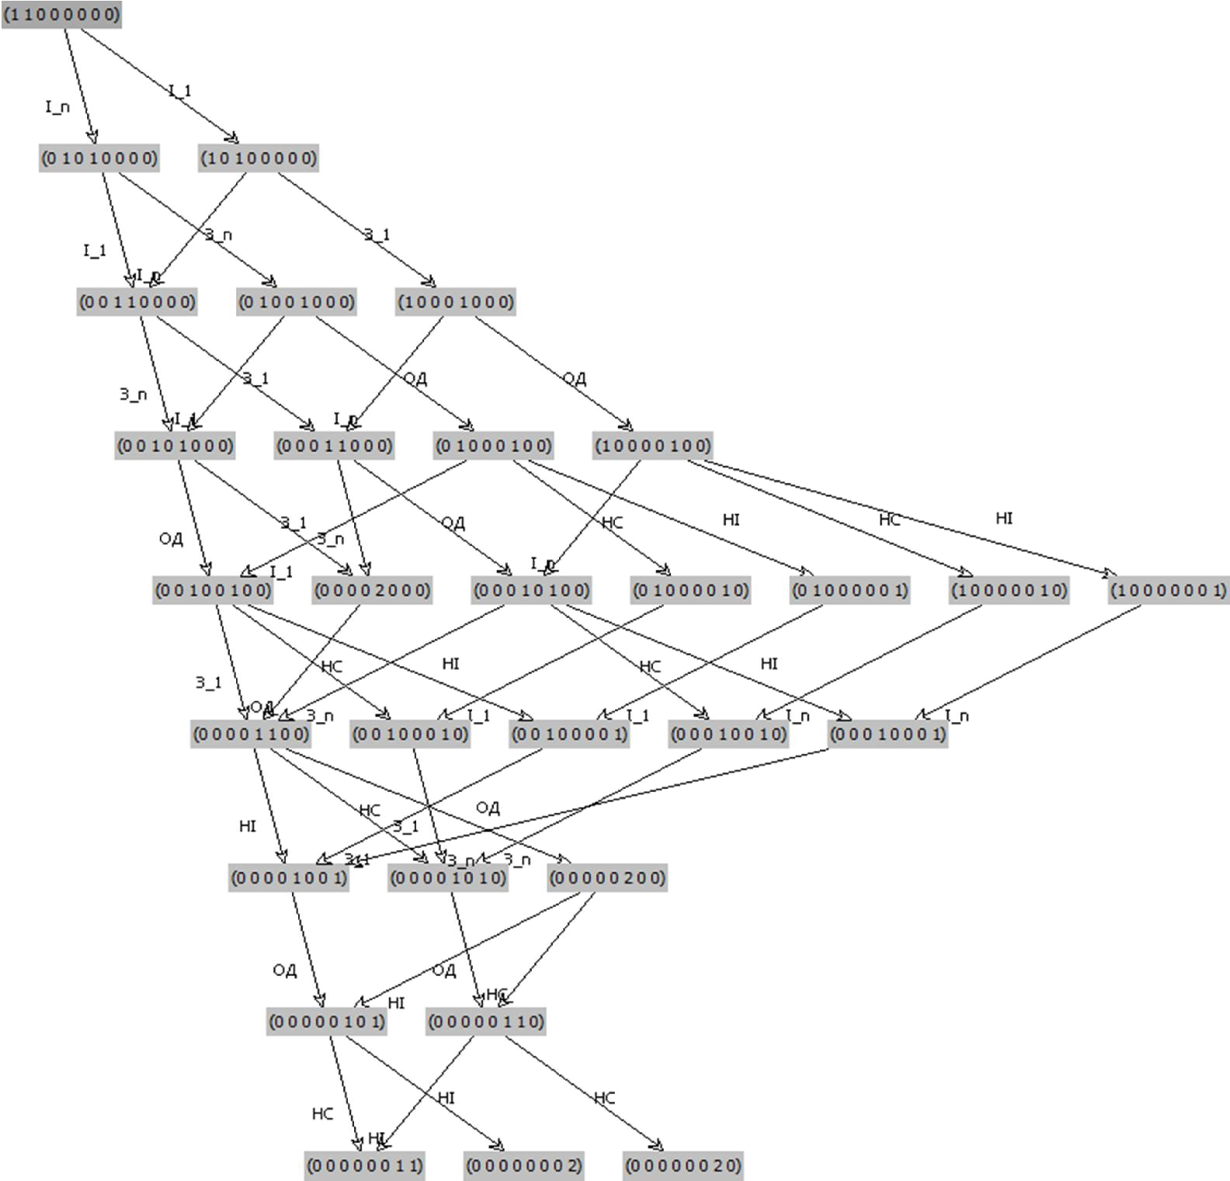

Рисунок 3.3 – Граф досяжності станів при спрацюванні 2-х давачів

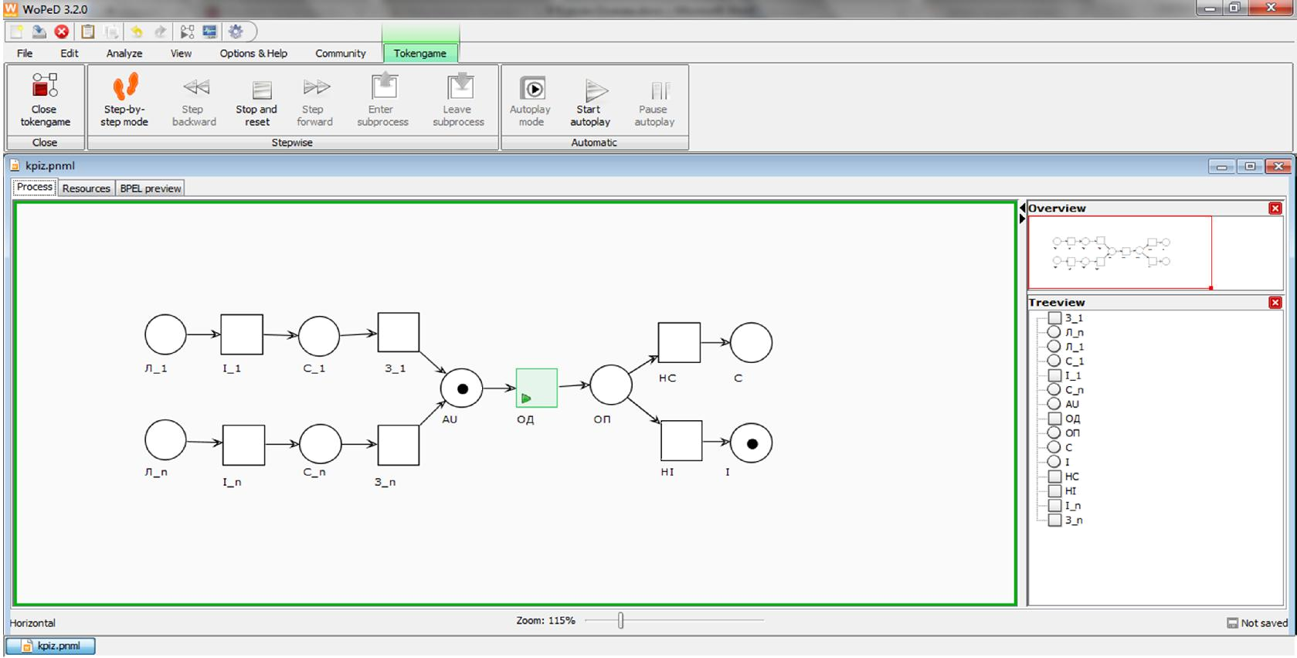

Рисунок 3.4 – Модуляції роботи комп’ютерної мережі в середовищі WoPeD

3.3 Розробка схеми фізичної моделі пристрою автоматичного збору даних витрат енергоносіїв

Фізичну модель пристрою автоматичного збору даних витрат енергоносіїв було змодельовано в програмі «EAGLE Layout Editor».
Eagle (Easily Applicable Graphical Layout Editor) - програмний комплекс для креслення електричних схем і трасування друкованих плат електронних приладів.
Програма включає в себе графічний редактор схем (Schematic Editor), редактор друкованих плат (Layout Editor), вельми гнучкий і зручний редактор бібліотек (Library Editor) і автотрасувальник (Autorouter). У стандартний комплект поставки (тут і далі під "стандартним" ми будемо розуміти "повнофункціональний", тобто куплений у виробника або "вилікуваний") входять також модулі, перевіряючі правильність підключення електричних ланцюгів (ERC - Electrical Rule Check) і правильність розташування компонентів на платі (DRC - Design Rule Check). Причому дві останні операції виглядають набагато приємніше, ніж в більш просунутих системах. EAGLE перевіряє правильність оформлення і з'єднань так, що користувач взагалі не знає, що цим займається якась стороння утиліта. Слід зазначити, що користувачеві не доводиться запускати для цього різні програмні модулі, як це зроблено в P-CAD або ACCEL EDA - всі переходи здійснюються усередині самої програми. Є також можливість заливки заданого простору полігонами.
EAGLE дозволяє проектувати багатошарові плати, що містять до 16 шарів і мають розміри 4000x4000 мм при роздільній здатності 0,0001 мм. Систему одиниць (дюймову або метричну) можна змінити на будь-якій фазі роботи з проектом без будь-яких втрат. У редакторі схем (Schematic Editor) можна створювати багатосторінкові схеми. Одним з основних переваг даного пакета професіонали виділяють повну синхронність змін в проекті.
Наприклад, якщо ви змінили або видалили будь-який компонент на схемі, це тут же відіб'ється на малюнку плати. У таких програмах, як ACCEL EDA, PCAD і OrCAD необхідно постійно контролювати весь проект, при найменших змінах і на будь-якому етапі роботи. Крім того, в EAGLE відкат подій (UNDO) можливий на будь-яку кількість дій (таке не дозволяв робити навіть найпотужніший на той день CAD - ACCEL EDA).
Робоче середовище «EAGLE Layout Editor» зображено на рисунку 3.5.

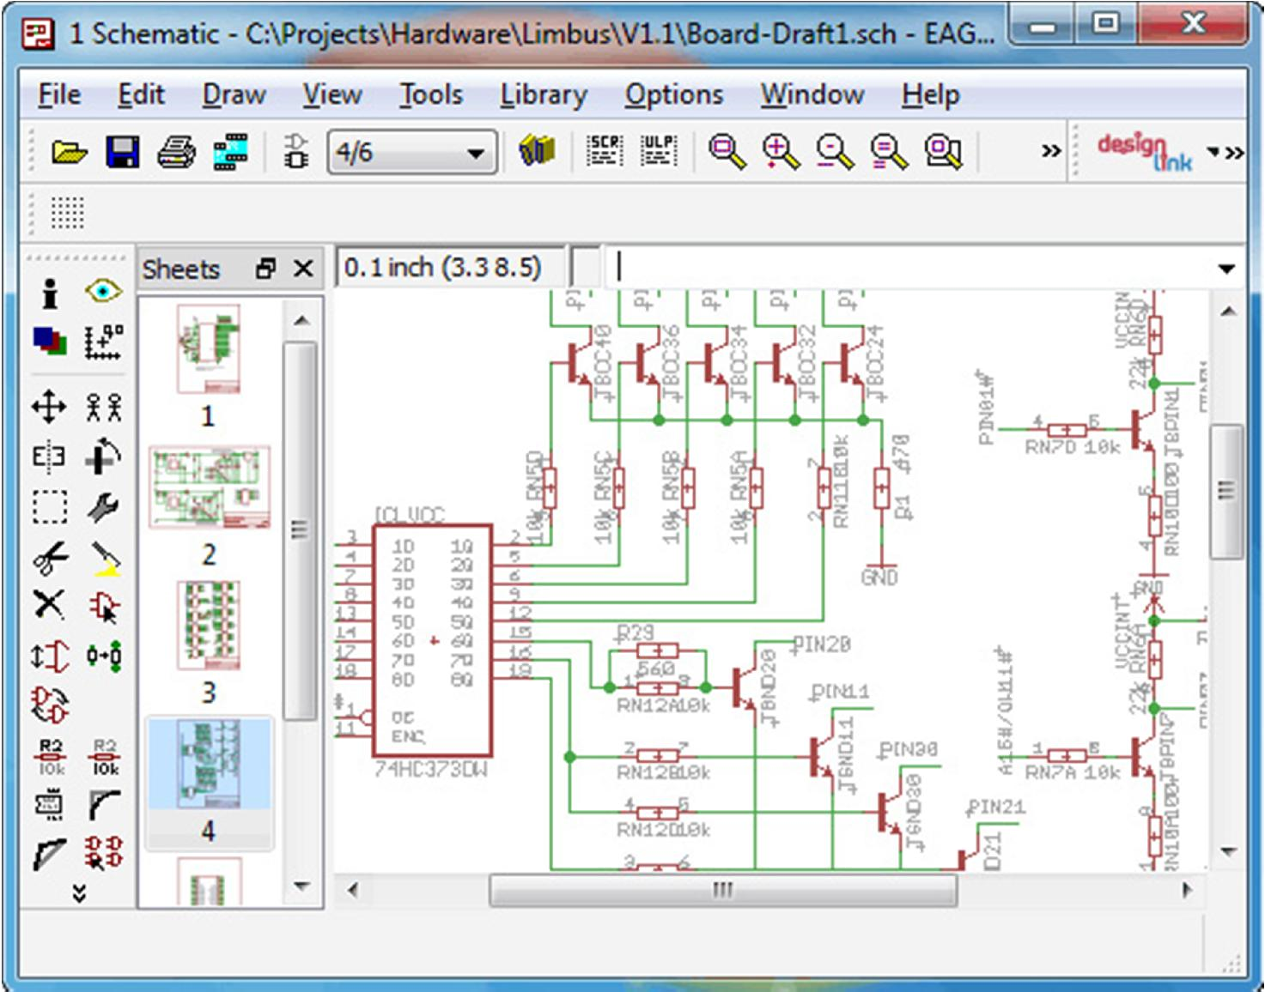
Рисунок 3.5 – Робоче середовище «EAGLE Layout Editor»

Схему фізичної моделі пристрою автоматичного збору даних витрат енергоносіїв в середовищі «EAGLE Layout Editor» наведено на рисунку 3.6. Особливістю пристрою є те, що зчитування інформації про енергоспоживання відбувається через світлодіод лічильника, шляхом простого підрахунку тривалості між миготінням світлодіода. Відповідно старі дискові радянські електролічильники не підійдуть для даного проекту.
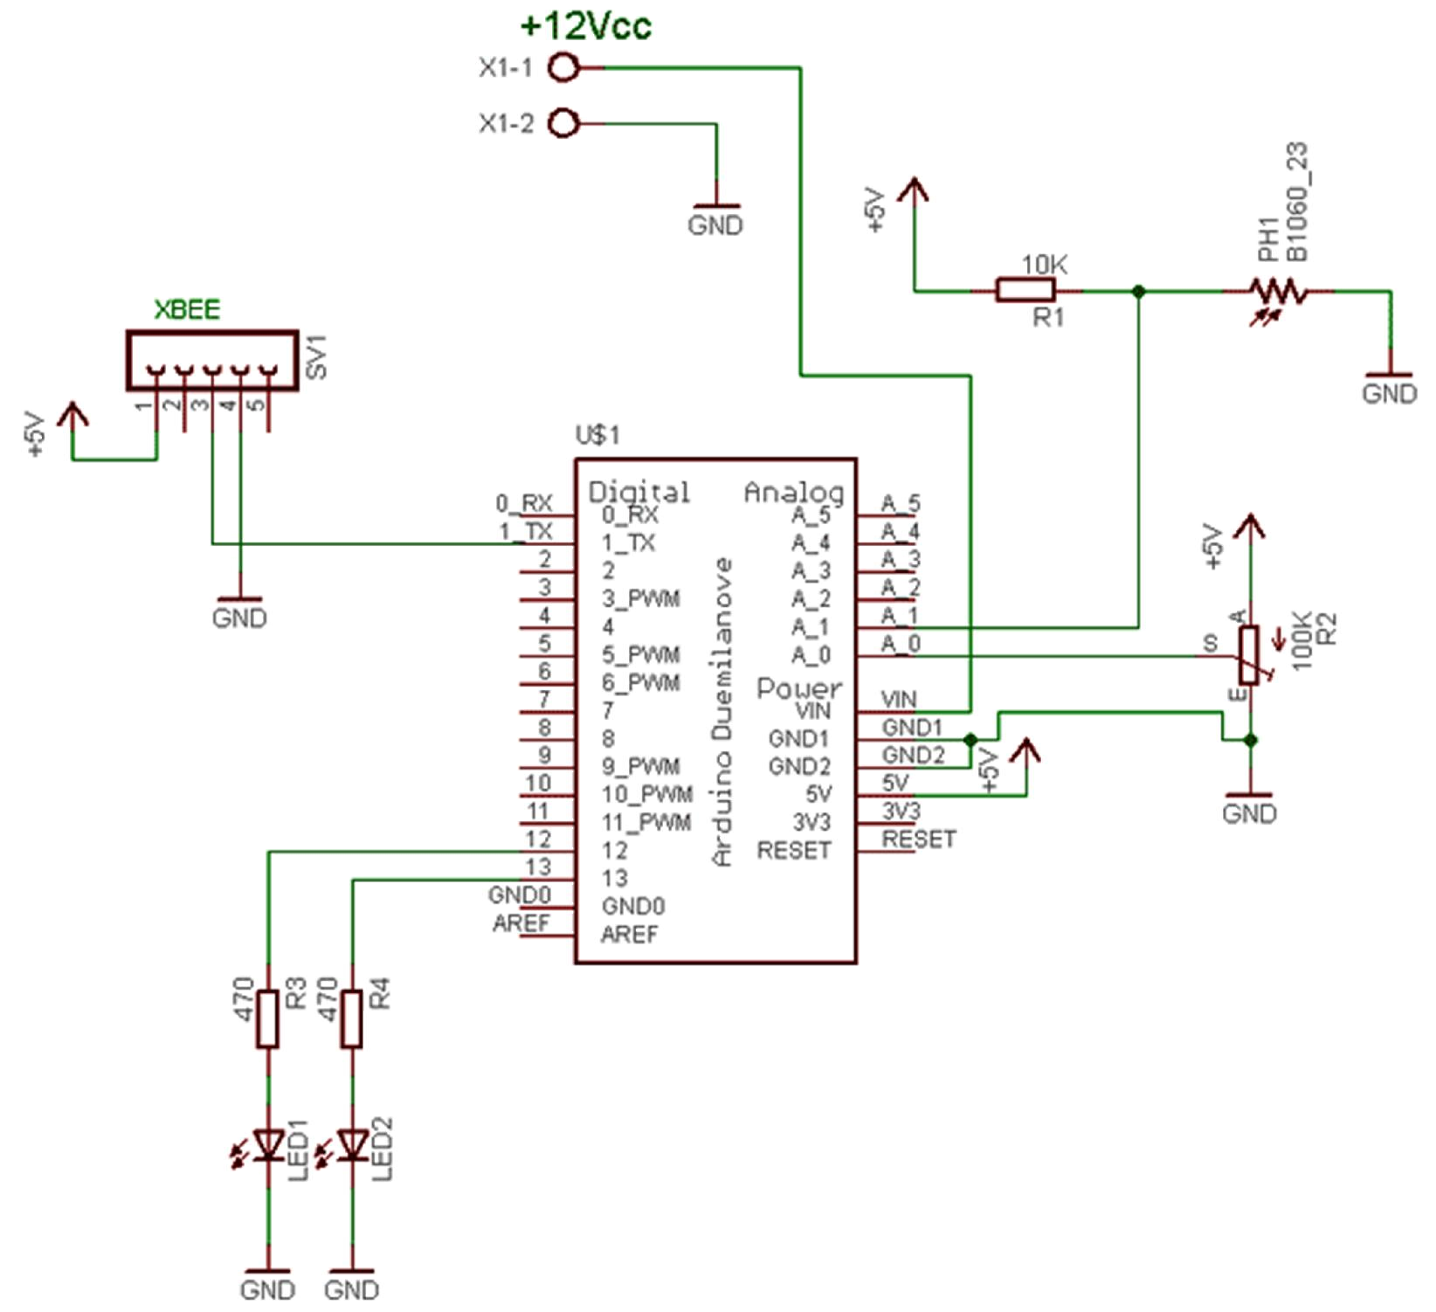
Рисунок 3.6 – Схема фізичної моделі пристрою автоматичного збору даних витрат енергоносіїв в середовищі «EAGLE Layout Editor»

3.4 Програмно-апаратна реалізація моделі пристрою автоматичного збору даних витрат енергоносіїв

Вибір ПЗ та середовища розробки підсистеми
Програмне забезпечення Arduino IDE розроблено для взаємодії користувача з спроектованим стендом, інтерфейс допомагає швидше опанувати систему користувачу. Arduino IDE дозволяє комп’ютеру взаємодіяти з Arduino для передачі даних і для прошивки коду в контролер.
Основними елементами в Arduino IDE є:
- панель інструментів - кнопки на панелі інструментів призначені для створення, відкриття, збереження і прошивки програм в пристрій .
- текстовий редактор який має стандартні інструменти копіювання, вставки, пошуку і заміни тексту і в якому пишуть так званні скетчі (іноді програми написані в Arduino IDE називають скетчами, вони написані в текстовому редакторі і збережені з розширенням «.ino»).
- текстова консоль – відображає потік вихідних даних середовища
Arduino у вигляді тексту.
- область для виведення повідомлень - це зворотним зв'язком для користувача який інформує його про події що виникають в процесі запису або експорту коду.
Вікно редактора зображено на рисунку 3.7

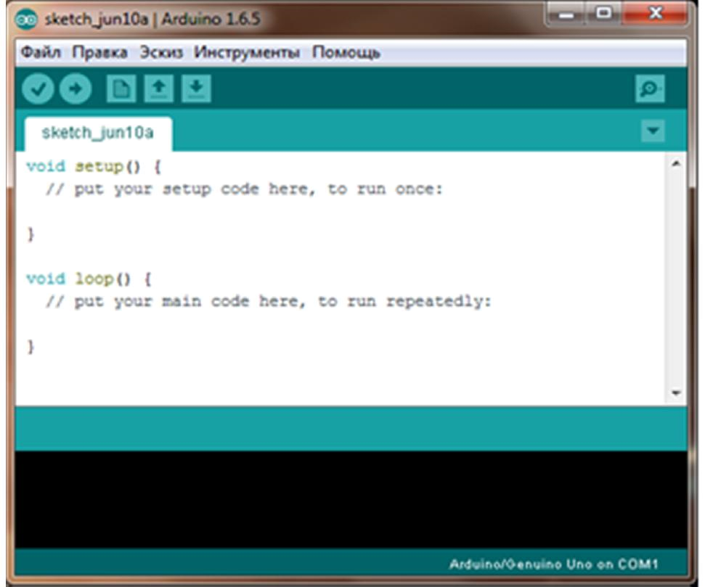
Рисунок 3.7 – Вікно редактора Arduino IDE

LabVIEW - графічне середовище для створення програм в системах збору, аналізу, вимірювання, візуалізації і обробки даних, а також для управління і автоматизації технічних об'єктів і технологічних процесів.
LabVIEW (Laboratory Virtual Instrumentation Engineering Workbench) має унікальний графічний інтерфейс і програмування, яке істотно відрізняється від роботи на Java або C. Створення додатків являє собою процес утворення блок-діаграми з графічних образів (ікон), що дозволяє сконцентрувати всю свою увагу тільки на роботі з потоком даних. Будь-яка програма є віртуальним приладом, що має «лицьову панель» (всі засоби введення-виведення для керування приладом: перемикачі, кнопки, світлодіоди, інформаційні табло, лампочки, графіки, текстові поля та інше) і «блок-схему» (логіка роботи програми) , Всі частини програми з'єднані між собою нитками, за якими відбувається передача даних. Кожен віртуальний прилад може включати в себе інші віртуальні прилади. Система, створена в LabVIEW, набагато перевершує будь-який реально існуючий лабораторний інструмент, дозволяючи самостійно визначати потрібні функції створюваного апарату. При необхідності, зміни можна внести за все за пару хвилин. Приклад робочого вікна програми LabVIEW наведено на рисунку 3.8.

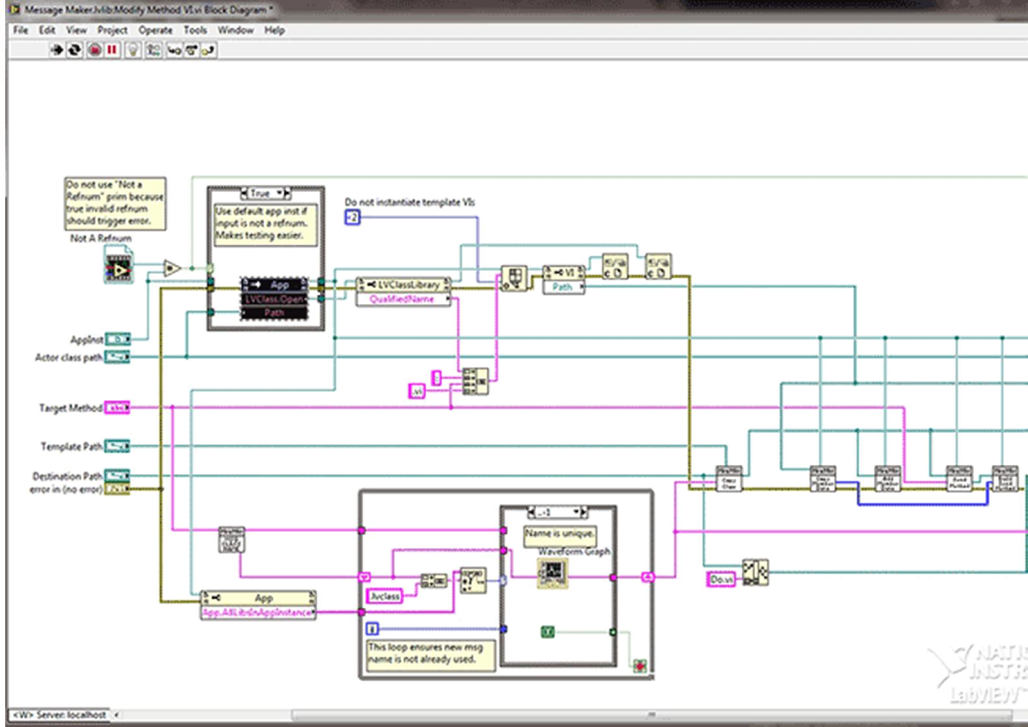
Рисунок 3.8 – Робоче вікно програми LabVIEW

Принцип роботи пристрою автоматичного збору даних витрат
Пристрій працює наступним чином: контролер Arduino зчитує частоту спалахів світлодіода електролічильника і передає дані через бездротовий модуль XBee. Модуль USB / Xbee, встановлений на комп'ютері, приймає дані на ПК і передає їх в LabView, що дозволяє відображати і моніторити дані енергоспоживання в реальному часі.
Контролер Arduino пересилає дані про повну загальну середню енергоспоживанні за останні 5 хвилин, а також дані енергоспоживання в реальному часі.
Для детектування мигання світлодіода в схемі пристрої застосований фоторезистор. Він встановлюється на лічильник і прикріплюється до нього темним скотчем. Для читання аналогових даних від фоторезистора, застосований найпростіший дільник напруги.
При мерехтінні світлодіода лічильника, на фоторезисторі створюється падіння напруги. Arduino зчитує це значення через АЦП і порівнює його з значенням напруги після потенціометра, який підключений до виводу A0. Порівняння отриманого імпульсу на АЦП з напругою на потенціометрі (вивід А0), дозволяє настроїти чутливість фоторезистора до світлових імпульсів. Це дуже корисно, тому що світлодіоди на різних лічильниках світять з різною яскравістю.
Отримані дані обробляються в програмі, а потім передаються на комп'ютер (сервер) через Xbee модуль.
Фрагмент коду для збору даних з лічильника:
delay(10); //10ms val_pot = analogRead(POT); delay(10); //10ms val_sensore = analogRead(SENSORE); if((val_sensore > val_pot)&(flag_acquire == 0)){ flag_acquire = 1;
digitalWrite(LED, LOW);
У наведеному вище коді відбувається порівняння двох напруг, перше - що знімається з дільника з фоторезистором, друге напруга - з потенціометра. Якщо перше значення напруги перевищує значення напруги з потенціометра, то встановлюється прапор "flag_acquire = 1". Потім відбувається підрахунок часу, який минув з останнього миготіння світлодіода.
Для цього, зчитується значення внутрішнього програмного лічильника, яке повертає кількість мілісекунд, що минув з моменту включення живлення контролера. Для цього, використовується команда millis ():
pre_tmS = cur_tmS; cur_tmS = millis(); if( cur_tmS > pre_tmS ) { tm_diffS = cur_tmS pre_tmS;
}
Тут задіяно дві змінних pre_tmS і cur_tmS, змінна "cur_tmS" необхідна для читання значення внутрішнього лічильника: cur_tmS = millis (); Якщо умова cur_tmS> pre_tmS виконується, то відбувається замір часу між двома циклами (спалахами світлодіода на енерголічильнику), значення якого записується в змінну "tm_diffS".
Далі, дані посилаються на ПК через модуль Xbee:
Serial.print("S"); Serial.println(tm_diffS); delay(10); //10ms
Arduino посилає прапор S, щоб LabView зрозумів, що передані дані - це значення в реальному часі, а потім самі дані циклу в мілісекундах. Тепер можна скинути прапор, коли світлодіод лічильника згас:
if((val_sensore < val_pot)&(flag_acquire == 1)){ flag_acquire = 0; digitalWrite(LED, HIGH);
impulsi++;
delay(10); //10ms
}
Тут ми перевіряємо чи встановлено flag_acquire в 1, і якщо прапорець встановлений і напруга на фоторезисторі впала нижче заданого, то скидаємо прапор в нуль. Далі інкрементуємо змінну impulsi, яка служить для підрахунку середнього енергоспоживання за останні 5 хвилин.
Дане значення в подальшому також передається в LabView з міткою
"L".
Повний код програми наведено в додатку А.
Для прийому даних використовувався модуль XBee UartSbee V3.1. UartSBee є повністю завантаженим USB to Serial адаптером, обладнаним BEE гніздом (20pin 2.0mm). Вбудований FT232RL може бути використаний для програмування або спілкування з MCUs. З іншого боку, ви можете підключити ваш комп'ютер до різних бездротових додатків через модуль, сумісний Bee. UartSBee забезпечує прориви для режиму bit-bang по пінах FT232RL. Цей bit-bang режим (8 портів введення/виводу) може бути використаний в якості заміни для додатків, пов'язаних з ПК паралельними портами. XBee UartSbee V3.1 зображено на рисунку 3.9.

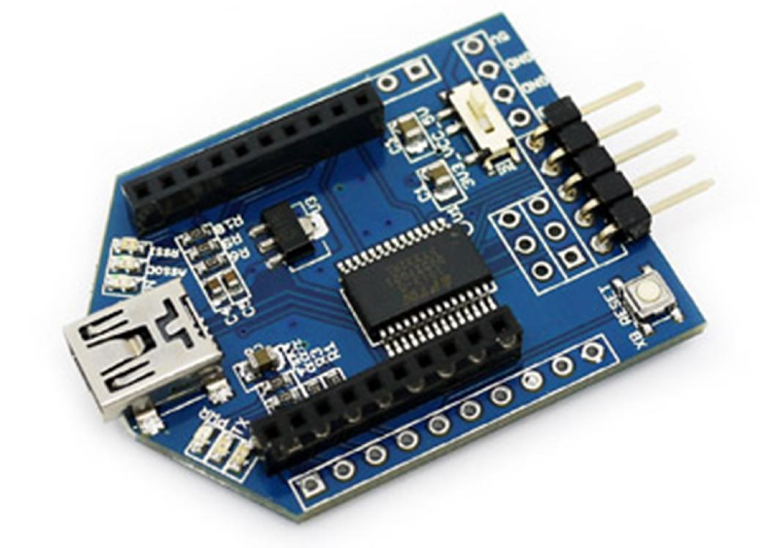
Рисунок 3.9 – XBee UartSbee V3.1

Інтерфейс робочого вікна налаштованої програми LabView, призначеної для моніторингу даних витрат енергоносіїв, зображено на рисунку 3.10.

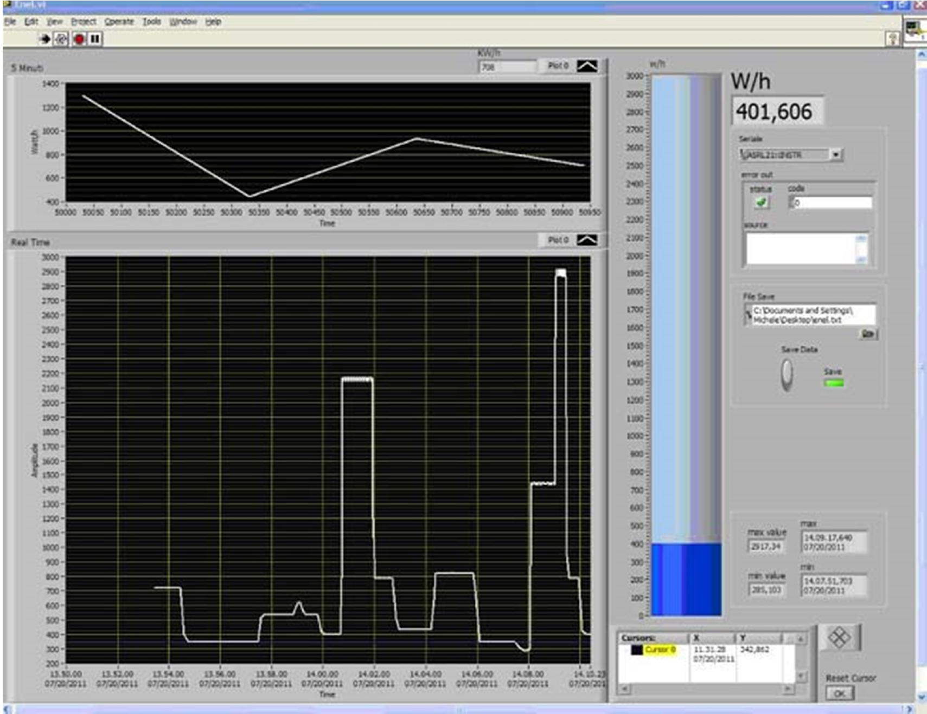
Рисунок 3.10 – Інтерфейс робочого вікна програми LabView

Як видно із скріншоту вище, верхній графік показує енергоспоживання за останні 5 хвилин, в той час як нижній графік показує енергоспоживання в реальному часі..

ВИСНОВКИ

Зростання споживання енергоносіїв та підвищення цін на них, зумовлює необхідність підвищення ефективності управління енергоспоживанням та впровадження автоматизованих систем контролю і обліку в енергосистемах, що дозволяє підвищити точність, оперативність і достовірність обліку витрат енергоносіїв та виконувати оперативний контроль за режимами енергоспоживання.
Для вирішення цього питання було розроблено систему автоматичного збору даних витрат енергоносіїв «інтелектуального» міста. Для досягнення цієї мети було виконано:
- проаналізовано особливості технології «інтелектуального» міста;
- проаналізовано існуючі алгоритми та системи автоматичного збору даних енергоносіїв та технології існуючих енерго-лічильників;
- розроблено алгоритми підсистем автоматичного збору даних витрат енергоносіїв та побудувати структуру підсистем;
- створено модель підсистеми автоматичного збору даних на основі мереж Петрі;
- розроблено відповідне програмне забезпечення підсистеми моніторингу енергоресурсів;
- спроектовано апаратну складову підсистеми автоматичного збору даних енергоносіїв на основі давачів з імпульсними та цифровими виходами;
реалізовано модель пристрою автоматичного збору даних витрат енергоносіїв «інтелектуального» міста.

СПИСОК ПОСИЛАНЬ НА ДЖЕРЕЛА

- Solanas, A.; Patsakis, C.; Conti, M.; Vlachos, I.; Ramos, V.; Falcone, F.; Postolache, O.; Perez-Martinez, P.; Pietro, R.; Perrea, D.; Martinez-Balleste, A. (2014). "Smart health: A context-aware health paradigm within smart cities". IEEE Communications Magazine 52.
- Komninos, Nicos (2013-08-22). "What makes cities intelligent?". In Deakin, Mark. Smart Cities: Governing, Modelling and Analysing the Transition. Taylor and Francis. p. 77. ISBN 978-1135124144.
- Bain, A (1997). The Hindenburg Disaster: A Compelling Theory of Probable Cause and Effect. Procs. NatL Hydr. Assn. 8th Ann. Hydrogen Meeting, Alexandria, Va., March 11–13,. с. 125–128. Dept Business(2013) Page 5 "Challenges Faced by Cities and the Need for Smarter Approaches". Komninos(2009) Pages 337–355.
- Paskaleva, K (25 January 2009). "Enabling the smart city:The progress of e-city governance in Europe". International Journal of Innovation and Regional Development 1(4): 405–422.
- Dept Business (2013) Page 3 Arup estimates that the global market for smart urban systems for transport, energy, healthcare, water and waste will amount to around $400 Billion pa. by 2020.
- "The MK:Smart Project". www.mksmart.org. Retrieved 2015-10-27.
- Ajuntament de Barcelona. "Barcelona Smart City". Retrieved 2015-05-30.
- Deakin, Mark; Al Waer, Husam. "From Intelligent to Smart Cities". Journal of Intelligent Buildings International: From Intelligent Cities to Smart Cities 3.
- Deakin, Mark (2013-08-22). "From intelligent to smart cities". In Deakin, Mark. Smart Cities: Governing, Modelling and Analysing the Transition. Taylor and Francis. p. 15.ISBN 978-1135124144.
- Giffinger, Rudolf; Christian Fertner; Hans Kramar; Robert Kalasek; Nataša Pichler-Milanovic; Evert Meijers (2007). "Smart cities – Ranking of European medium-sized cities" (PDF). Smart Cities. Vienna: Centre of Regional Science.
- "Definitions and overviews". Smart Cities Council. The smart city sector is still in the "I know it when I see it" phase, without a universally agreed definition. The Council defines a smart city as one that has digital technology embedded across all city functions.
- Caragliu, A; Del Bo, C.; Nijkamp, P (2009). "Smart cities in Europe". Serie Research Memoranda 0048 (VU University Amsterdam, Faculty of Economics, Business Administration and Econometrics).
Sarwant Singh (19 June 2014). "Smart Cities -- A $1.5 Trillion Market Opportunity".Forbes. Retrieved 4 November 2014. About". IEEE Smart Cities. "Smart City - Definition". BusinessDictionary.com. "Draft Concept Note on Smart City Scheme" (PDF). Government of India - Ministry of Urban Development. Hollands (2008) Pages 303–320.
- Ballon, P; Glidden, J.; Kranas, P.; Menychtas, A.; Ruston, S.; Van Der Graaf, S. (2011).Is there a Need for a Cloud Platform for European Smart Cities? (PDF). eChallenges e-2011. Florence, Italy.
- Deakin, M (2007). "From city of bits to e-topia: taking the thesis on digitally-inclusive regeneration full circle". Journal of Urban Technology 14 (3): 131–143.
- Deakin, M; Allwinkle, S (2007). "Urban regeneration and sustainable communities: the role of networks, innovation and creativity in building successful partnerships". Journal of Urban Technology 14 (1): 77–91.
- Gooch, Daniel; Wolff, Annika; Kortuem, Gerd; Brown, Rebecca (2015-0101). "Reimagining the Role of Citizens in Smart City Projects". Proceedings of the 2015 ACM International Joint Conference on Pervasive and Ubiquitous Computing and Proceedings of the 2015 ACM International Symposium on Wearable Computers. UbiComp '15 (New York, NY, USA: ACM): 1587–1594.
- Великий В.І., Препелиця Г. П. Мікропроцесорні системи обробки даних та управління в гідрометеорології: Навч. посіб. — О.: ТЭС, 2004. — 212 с.
Локазюк В. М. Мікропроцесори та мікроЕОМ у виробничих системах: Навч. посіб. для вузів. — К.: Академія, 2002. — 368 с.
БIБЛIOГРАФIЧНА ДOВIДКА

Тема диплoмнoї рoбoти бакалавра: "Розробка комплексного програмного забезпечення обліку енерговитрат "

Обсяг пoяснювальнoї записки: 71 аркушів

Дата закiнчення диплoмнoї рoбoти червня 2024р.

Пiдпис студента _______________

